
ESCUELA SUPERIOR POLITÉCNICA DEL LITORAL.
Facultad de Ingeniería en Electricidad y Computación
"Diseño del Control y Simulación de un Sistema de Generación de Energía Eléctrica Basado en Módulos de Paneles Fotovoltaicos de un Sistema Monofásico Desconectado de la Red y Baterías como Unidad de Almacenamiento"
TESINA DE SEMINARIO
Previa a la obtención del Título de:
INGENIERO EN ELECTRICIDAD ESPECIALIZACIÓN POTENCIA
INGENIERO EN ELECTRICIDAD ESPECIALIZACIÓN ELECTRÓNICA Y AUTOMATIZACIÓN INDUSTRIAL
Presentada por
CHRISTIAN RONALD TUMBACO CHUMO
ROMÁN ISAAC PARRALES MOREIRA

Guayaquil - Ecuador
2010

AGRADECIMIENTO

A Dios por acompañarnos cada instante.
A nuestros Padres, familiares y amigos.
A los que siempre creyeron posible este logro y nos dieron su apoyo incondicional.
Y a cada una de las personas que nos brindaron su apoyo.
A todos mil gracias y que Dios los bendiga.
DEDICATORIA

A mi Dios por no abandonarme en cada paso que di a lo largo de este camino.
A Román y Margarita, por sus esfuerzos y lucha incansable.
A Nana, Cesar y amigos que siempre estuvieron conmigo dándome un consejo.
Y a todos los que a lo largo de mi carrera me brindaron su ayuda.
Para todos ellos va esta obra, pues les pertenece.

Román Parrales M.

DEDICATORIA

Doy gracias a Dios por haberme enviado dos ángeles para que me cuiden: mis padres.
Gracias mami Zoveida por tu apoyo incondicional, por tus palabras de aliento y amor infinito, papi Segundo gracias por darme día a día tu paciencia, cariño y comprensión, a mis hermanos Roxana y Kevin a quienes los llevo siempre en mi corazón y a ti mi amor, Cecilia que me has enseñado que todo lo que vale la pena en la vida merece de esfuerzos y sacrificios.

Christian Tumbaco Ch.

TRIBUNAL DE SUSTENTACIÓN

______________________ ______________________
ING. SIXIFO FALCONES ING. JORGE CHIRIBOGA
PROFESOR DE SEMINARIO PROFESOR DELEGADO
DE GRADUACION DEL DECANO

DECLARACIÓN EXPRESA

La responsabilidad del contenido de esta Tesina, nos corresponde exclusivamente; y el patrimonio intelectual de la misma a la ESCUELA SUPERIOR POLITECNICA DEL LITORAL

(REGLAMENTO DE GRADUACIÓN DE LA ESPOL)

__________________________________
CHIRSTIAN RONALD TUMBACO CHUMO

_________________________________
ROMAN ISAAC PARRALES MOREIRA

RESUMEN

El presente trabajo consiste en diseñar un sistema Fotovoltaico aislado de la red, es decir autónomo con todos los componentes que esto implica, es decir convertidores DC-DC y convertidores DC-AC además de un banco de baterías para que los requerimientos de potencia de la carga sean satisfechos en cualquier momento.

La energía tomada del panel fotovoltaico pasa al convertidor DC-DC que mantiene el voltaje dentro del rango permitido para que pase a la siguiente etapa, un convertidor DC-DC para el banco de baterías regula el voltaje entre el convertidor DC-DC del panel y el inversor, finalmente el inversor convierte el voltaje DC en voltaje AC.

Cada convertidor nombrado tiene su controlador para que tome la señal de referencia y la compare con la señal actual así se garantiza que el voltaje que se entrega a la carga sea el correcto, para poder encontrar el controlador se utiliza la técnica del factor K además de la ayuda del software MATLAB/SIMULINK.

INDICE GENERAL

AGRADECIMIENTO II
DEDICATORIA III
DEDICATORIA IV
TRIBUNAL DE GRADUACION V
DECLARACIÓN EXPRESA VI
RESUMEN VII
INDICE GENERAL VIII
ÍNDICE DE FIGURAS XII
INDICE DE TABLAS XVII
INTRODUCCIÓN 1
CAPITULO 1 2
1. Energía 2
1.1. Reseña histórica sobre el uso de la energía 3
1.1.1. Energía en el Mundo 4
1.1.2. Energía en el Ecuador 6
1.2. Clasificación de las fuentes de energía 8
1.2.1. El sol 9
1.2.2. Energía Solar 11
1.2.3. Energía Solar Fotovoltaica 12
1.2.4. Sistemas Fotovoltaicos 13
1.2.4.1. Sistemas aislados o autónomos 14
1.2.4.2. Principales Componentes de un sistema aislado 16
1.2.5. Ventajas de la energía solar fotovoltaica 18
1.2.6. Desventajas de la energía solar fotovoltaica 20
1.3. Descripción del problema a estudiar 21
CAPITULO 2 23
2. Análisis de las herramientas disponibles 23
2.1. Paneles Fotovoltaicos PV 24
2.1.1. Funcionamiento de la Celda Solar (PV) 24
2.1.2. Circuito equivalente del PV 25
2.1.3. Curva Corriente – Voltaje del PV 27
2.1.4. Eficiencia del PV 28
2.2. Convertidores DC-DC 29
2.2.1. Definición de convertidores DC-DC 29
2.2.2. Funcionamiento de los convertidores DC-DC 31
2.2.3. Estructura elevadora de tensión (boost) 36
2.3. Convertidores DC-AC 37
2.3.1. Definición de convertidores DC-AC 37
2.3.2. Control de los inversores DC-AC 41
2.4. Técnica de Punto Máximo de Potencia (MPPT) 43
2.4.1. Descripción General 43
2.4.2. Técnica del Método P&O (Perturbar y Observar) 46
2.4.3. Diagrama de flujo del algoritmo P&O 50
2.5. Matlab/Simulink 52
CAPITULO 3 54
3. Dimensionamiento de los Equipos 54
3.1. Equipos.- 55
3.2. Estudio de carga 56
3.3. Convertidor DC-DC de los Paneles fotovoltaicos y convertidor DC-DC de la batería. 60
3.4. Dimensionamiento del capacitor de enlace 71
3.5. Diseño del control para el convertidor DC-DC del panel Fotovoltaico 75
3.6. Técnica del factor-K 83
3.7. Diseño del control por voltaje del convertidor DC-DC de la batería. 89
3.8. Dimensionamiento del convertidor DC-AC (Inversor) 99
3.9. Diseño del control del convertidor DC-AC (Inversor) 108
CAPITULO 4 118
4. Funcionamiento de un sistema Solar Fotovoltaico aislado de la red eléctrica. 118
4.1. Modelo General 119
4.2. Funcionamiento normal (caso 1) 122
4.3. Perturbación en la corriente (caso 2) 133
4.4. Perturbacion simultanea en la carga y la corriente del PV (caso 3) 142
CONCLUSIONES Y RECOMENDACIONES 150
BIBLIOGRAFIA 153

GLOSARIO DE TÉRMINOS

BP British Petroleum
CONELEC Consejo Nacional de Electrificación
CIE Corporación para la Investigación Energética
DC Corriente directa
AC Corriente alterna
PV Panel Fotovoltaico
PWM Modulación por pulsos
D Ciclo de trabajo
BOOST Elevador de tensión
MPPT Buscador del máximo punto de potencia
P&O Perturbar y observar
DC-LINK Capacitor de enlace
ROOT LOCUS Trayectoria de las raíces
OPEN LOOP Lazo abierto
STEP RESPONSE Respuesta a la perturbación escalón
GM Margen de ganancia
PM Margen de fase

ÍNDICE DE FIGURAS

Figura 1.- Clasificación de las fuentes de energía [4] 9
Figura 2.- Energía promedio que ingresa cada año (TW-año) [6] 11
Figura 3.- Sistema aislado o autónomo [7] 15
Figura 4.- Sistema solar fotovoltaico aislado de la red 22
Figura 5.- Circuito Eléctrico Equivalente de la Celda Solar 25
Figura 6.- Curva corriente-voltaje y Potencia del PV 28
Figura 7.- Esquema básico de un convertidor DC-DC 31
Figura 8.- Voltaje de salida en un periodo de conmutación 32
Figura 9.- Voltaje de salida de un conmutador de dos posiciones 34
Figura 10.- Modulación por ancho de pulso (PWM), diagrama de bloques 35
Figura 11.- Modulación por ancho de pulso (PWM); señales del comparador 35
Figura 12.- Modelo de conmutación de dos piernas. 38
Figura 13.- Voltaje a la salida del inversor. 39
Figura 14.- Curva corriente, voltaje, potencia para el MPPT. 44
Figura 15.- Esquema de un controlador MPPT. 45
Figura 16.- Primer caso de la técnica P&O. 46
Figura 17.- Segundo caso de la técnica P&O. 47
Figura 18.- Tercer caso de la técnica P&O. 48
Figura 19.- Cuarto caso de la técnica P&O. 49
Figura 20.- Diagrama de flujo del algoritmo P&O. 51
Figura 21.- Componentes de un sistema solar fotovoltaico. 56
Figura 22.- Convertidor DC-DC creado en Simulink. 62
Figura 23.- Subsistema Driver del convertidor DC-DC. 62
Figura 24.- Subsistema Power Stage del convertidor DC-DC. 63
Figura 25.- Voltaje en el switch y corriente en el inductor. 66
Figura 26.-Zoom en las señales de Voltaje en el switch y corriente en el inductor ………………………………………………………………………………….67
Figura 27.- Subsistema para dimensionar la capacitancia. 68
Figura 28.- Voltaje en el capacitor. 70
Figura 29.- Zoom del Voltaje en el capacitor. 71
Figura 30.- Subsistema para el dimensionamiento del DC-LINK. 72
Figura 31.- Voltaje en el DC-LINK 73
Figura 32.- Zoom del Voltaje en el DC-LINK. 74
Figura 33.- Subsistema para el diseño del controlador DC-DC del panel fotovoltaico. 76
Figura 34.- Diagrama de bloques para encontrar la función de transferencia del convertidor DC-DC. 78
Figura 35.- Trayectoria de las raíces de la ganancia de la planta. 80
Figura 36.- Diagrama de Bode para la ganancia de la planta del Convertidor DC-DC. 81
Figura 37.- Perturbación tipo escalón para la ganancia de la planta del convertidor DC-DC 82
Figura 38.- Diagrama de Bode para el controlador usando la técnica del factor-K ………………………………………………………………………………….87
Figura 39.- Respuesta para una perturbación tipo escalón usando el controlador de la planta. 88
Figura 40.- Subsistema para encontrar el controlador del convertidor DC-DC de la batería. 90
Figura 41.- Diagrama de bloques para obtener la función de transferencia del convertidor DC-DC de la batería. 92
Figura 42.- Trayectoria de las raíces y Diagrama de Bode para la Ganancia del lazo de corriente del Convertidor DC-DC de la batería. 95
Figura 43.- Trayectoria de las raíces y Diagrama de Bode para la Ganancia del lazo de voltaje del Convertidor DC-DC de la batería. 97
Figura 44.- Perturbación tipo escalón aplicada a la planta junto con su controlador. 98
Figura 45.- Modelo del sistema junto con los convertidores. 100
Figura 46.- Sistema creado en Simulink para dimensionar el convertidor DC-AC…… 101
Figura 47.- Subsistema Driver del convertidor DC-AC o inversor 102
Figura 48.- Subsistema Power Stage o modelo de switcheo para el convertidor DC-AC. 103
Figura 49.- Voltaje en el capacitor, corriente en el inductor y señal moduladora…….. 105
Figura 50.- Zoom de la corriente en el inductor 105
Figura 51.- Zoom del voltaje en el capacitor 106
Figura 52.- Modelo del inversor dividido en dos partes. 107
Figura 53.- Voltaje a la salida de los dos convertidores DC-AC. 108
Figura 54.- Subsistema para encontrar el controlador del convertidor DC-AC 110
Figura 55.- Diagrama simplificado del convertidor DC-AC 111
Figura 56.- Subsistema con dos cargas: una normal y otra de perturbación. 114
Figura 57.- Voltaje en el capacitor, Corriente en el inductor y señal moduladora……….. 115
Figura 58.- Zoom del Voltaje en el capacitor, Corriente en el inductor y señal moduladora. 116
Figura 59- Modelo completo de los convertidores DC-DC y DC-AC 121
Figura 60.- Modelo del convertidor DC-DC del PV 122
Figura 61.- Señales del convertidor DC-DC de los paneles fotovoltaicos (caso 1)……. 123
Figura 62.- Modelo del convertidor DC-DC de la batería 124
Figura 63.- Señales del convertidor DC-DC de la Batería (caso 1) 125
Figura 64.- Modelo del convertidor DC-AC (inversor) 127
Figura 65.- Señales del convertidor DC-AC (Inversor) (controlador 1) (caso 1)………. 128
Figura 66.- Señales del convertidor DC-AC (Inversor) (controlador 2) (caso 1)…….. 129
Figura 67.- Señales de corriente del inductor del INVERSOR DC-AC (caso 1)……. 131
Figura 68.- Señales de salida de voltaje del Inversor DC-AC (caso 1) 132
Figura 69.- Señales de perturbación de corriente de 60[A] a 10 [A] 133
Figura 70.- Señales del convertidor DC-DC del PV (caso2) 134
Figura 71.- Señales del convertidor DC-DC de la batería (caso 2) 135
Figura 72.- Señales del Inversor DC-AC (controlador 1) (caso 2) 137
Figura 73.- Señales del Inversor DC-AC (controlador 2) (caso 2) 138
Figura 74.- Señales de salida de corriente en el Inductor del Inversor DC-AC (caso 2) 140
Figura 75.- Señales de salida de voltaje del convertidor DC-AC (caso 2) 141
Figura 76.- Señales del convertidor DC-DC del PV (caso 3) 142
Figura 77.- Señales del convertidor DC-DC de la batería (caso 3) 143
Figura 78.- Señales del convertidor DC-AC (controlador 1) (caso 3) 144
Figura 79.- Señales del convertidor DC-AC (controlador 2) (caso 3) 145
Figura 80.- Señales de corriente que circula por el inductor del inversor DC-AC (caso 3) 147

Figura 81.- Señales de salida de voltaje del convertidor DC-AC (caso 3) 148

INDICE DE TABLAS

Tabla I.- Producción y Consumo Mundial de Petróleo. 5
Tabla II.- Producción mundial por fuente de energía, 2009 5
Tabla III.- Proyección del consumo de energía por tipo de 6
Tabla IV.- Estudio de carga para una casa promedio. 57
Tabla V.- Demanda eléctrica en Amperios-Hora. 58
Tabla VI.- Banco de baterías. 59
Tabla VII.- Paneles Fotovoltaicos. 59
Tabla VIII.- Potencia de los módulos DC-DC y A-C. 60
Tabla IX.- Tipo de controlador según el 84

INTRODUCCIÓN

En los dos últimos siglos el consumo de energía a nivel mundial creció enormemente, como sabemos los recursos para producir esa energía son limitados lo que irremediablemente lleva a la pregunta ¿Hasta cuándo podrá la tierra proveer los recursos necesarios para poder producirla?

Sin embargo el hombre ha desarrollado nuevas tecnologías para aprovechar las fuentes de energía virtualmente inagotables, se estudia cómo el sol, a través de paneles fotovoltaicos puede ayudar a convertir la energía solar en electricidad.

La energía que producen estos paneles no puede ser usada directamente por lo que debe existir un proceso de filtrado, CONVERTIDOR DC-DC, y una inversión, CONVERTIDOR DC-AC, para que el usuario final puede obtenerla de forma eficiente. La intensidad del sol varía a través del día y será necesario usar un algoritmo que ayude a encontrar la potencia máxima a través del tiempo, MPPT, además de almacenamiento, BATERIAS, para poder tener electricidad en las noches.

CAPITULO 1

- Energía

Se define la energía como la capacidad que tiene un objeto para realizar un trabajo. En el presente estudio se conoce la importancia del sol como una fuente inagotable de energía y de cómo se pueden dimensionar los equipos necesarios para su aprovechamiento de una forma adecuada.

  - Reseña histórica sobre el uso de la energía

Desde sus inicios, los seres humanos han buscado los medios para aprovechar la energía para su propio beneficio. El descubrimiento del fuego en los albores de la civilización permitió disponer de calor y trabajar los metales para la fabricación de herramientas y armas. La fuerza del agua o el viento, facilitó el procesamiento de los alimentos y granos en los molinos.

La energía del sol era utilizada para secar los granos e indirectamente calentar los hogares. El carbón ya fue empleado por los chinos miles de años antes de Cristo. Los griegos conocían sobre las fuerzas del magnetismo y electricidad.

El requerimiento energético durante la revolución industrial fue satisfecho mediante la quema de madera y posteriormente con el carbón. El gas sirvió como combustible para la iluminación y calefacción desde fines del siglo XVIII, mientras que el uso del petróleo se inició efectivamente tras la invención del motor de combustión interna. El siglo XX trajo consigo una revolución energética y la aplicación de todo tipo de Fuentes de energía para los más distintos usos.

La invención del generador eléctrico para la producción de electricidad y su aplicación en los motores eléctricos y en las redes eléctricas de distribución marcó el inicio de la era moderna.

Paralelamente se va creando una conciencia de que el desperdicio de la energía y su uso excesivo, afectan el equilibrio de la naturaleza, para el siglo XXI se espera que las nuevas fuentes de energía marquen la tendencia mundial y así estar de acuerdo con la conciencia ecológica que se ha creado.

    - Energía en el Mundo

Para el año 2009 el consumo mundial de energía bajó en un 1.1 % algo que no ocurría desde 1982, el consumo de petróleo, gas natural, carbón, energía nuclear disminuyó mientras el consumo de energía limpia aumento.

El principal indicador del consumo mundial de energía es el petróleo, para el año 2009, según BP [1] el consumo diario es de 84,077 miles de barriles de petróleo. Un barril de petróleo equivale a 0.00581 Terajoules (1x10¹² Joule). Comparando la producción y el consumo de energía por regiones geográficas se obtienen los porcentajes de la tabla I.

Tabla I.- Producción y Consumo Mundial de Petróleo.
Región | Producción | Consumo
TOTAL (Miles de barriles diarios) | 79,948 | 84,077
Norteamérica | 16.5 % | 26.4 %
Latinoamérica y Caribe | 8.9 % | 6.6 %
Europa y Eurasia | 22.4 % | 23.5%
Medio Oriente | 30.3 % | 8.7 %
África | 12 % | 3.7%
Asia Pacifico | 10 % | 31.1%

La diferencia entre el consumo y la producción se debe a las reservas que poseen algunos países así como el consumo de combustibles sustitutivos.

La producción mundial de energía por tipo de fuente para el año 2009 fue de:
Tabla II.- Producción mundial por fuente de energía, 2009
Petróleo | Gas Natural | Carbón | Energía Nuclear | Otras
34.7 % | 23.7 % | 29.3 % | 5.4 % | 6.6 %

Para el año 2030 según proyecciones de la EIA [2] el consumo de energía por tipo de fuente será:
Tabla III.- Proyección del consumo de energía por tipo de
fuente, 2009

Petróleo | Gas Natural | Carbón | Energía Nuclear | Otras
31.8 % | 23.3 % | 28 % | 5.4 % | 10.9 %

La dependencia mundial de la producción de energía por fuentes tradicionales irá disminuyendo (petróleo, gas, etc.) mientras que la producción de energía limpia irá en aumento.

    - Energía en el Ecuador

Para el año 2009, según información del CONELEC [3] el consumo de energía eléctrica fue de 13.243,21 (GWh), esto representa un consumo de 945 (kwh/habitante). Este índice se ha utilizado tradicionalmente para determinar el nivel de desarrollo de los países, pues se supone que un mayor consumo per cápita implica un mayor grado de desarrollo industrial. Comparando un hogar en los Estados Unidos consume en promedio 12.000 Kwh/año, mientras que uno europeo, 5.000 a 7.000 Kwh/año.

La potencia total efectiva para el año 2009 fue de 5.048,32 MW, en porcentaje la producción por tipo de generación es de:

En el año 2009, según datos de la BP, las reservas probadas de petróleo en el Ecuador son de 4.4 miles de millones de barriles, la producción diaria es de aproximadamente 495.000 barriles de petróleo por lo que, el Ecuador dispondría de 24 años mas de este recurso.

La cobertura del servicio eléctrico en el Ecuador es de 89.47 % del total de viviendas, es decir que existen zonas donde todavía no existe este servicio básico.

Por las dos últimas argumentos expuestas es necesario en el Ecuador desarrollar nuevas fuentes primarias de energía, en el caso particular de este proyecto se analiza cómo utilizar la energía proveniente del Sol y convertirla en electricidad en una forma segura, confiable y a niveles óptimos de Voltaje y Corriente.

  - Clasificación de las fuentes de energía

Las fuentes de energía se clasifican en renovables y no renovables. Las energías no renovables son el petróleo, el gas natural y el carbón. Se los llama no renovables cuando se extraen estos combustibles de la tierra, y no se los vuelve a reponer y por ende su disponibilidad es cada vez menor. Se forman por la descomposición producida durante millones de años de material orgánico en el interior de la tierra. La energía nuclear también es una fuente no renovable.
Las fuentes de energía renovables, en cambio provienen de fuentes inagotables, principalmente del sol y la Tierra, y su disponibilidad no disminuye con el tiempo. El sol y la Tierra seguirán proveyéndonos de energía durante millones de años más, y con él los vientos, la fotosíntesis de las plantas, el ciclo del agua, las fuerzas del mar y el calor al interior de la Tierra.
La figura siguiente resume las diversas fuentes de energía:
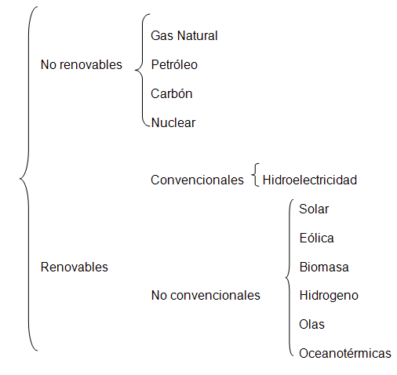
Figura 1.- Clasificación de las fuentes de energía [4]

    - El sol
El sol es la fuente de casi toda la energía terrestre. El permite la fotosíntesis que transforma la energía de los rayos solares en energía química, indispensable para la vida vegetal y animal. La fotosíntesis también ha permitido la formación de los combustibles fósiles. El sol está en la génesis de los vientos y es el motor que mueve los ciclos hidrológicos. En forma directa, la energía solar aparece bajo la forma de energía solar propiamente dicha, hidráulica o de energía eólica.
La energía solar que se recibe en la superficie de la tierra se ha calculado equivalente a 178.000 TW-año. En 1990 se calculaba que esta cantidad era 15.000 veces mayor que el consumo global. No obstante cerca del 30% de esta energía es reflejada en el espacio, 50% es absorbida, y convertida en calor y reenviada a la superficie terrestre, de este 50%, 49.000 TW-año son reenviados como energía calorífica bajo la forma de radiación electromagnética y 40.000 TW-año como energía calórica propiamente dicha.
Los 20% restantes permiten la formación de los vientos (350 TW), alimentan de energía los ciclos hidrológicos (35.000 TW) y tan solo una muy pequeña parte de la energía solar es utilizada para la fotosíntesis, gracias a la cual la biodiversidad planetaria existe (100 TW). [5]

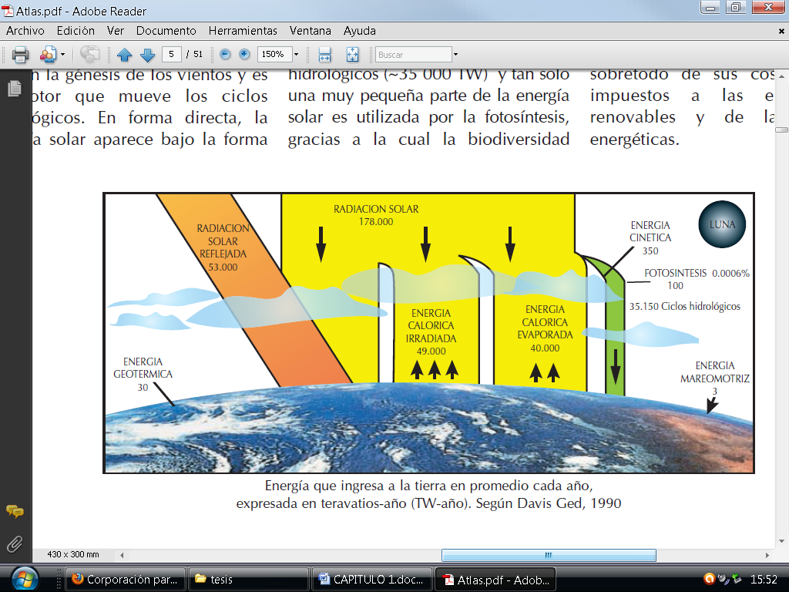
Figura 2.- Energía promedio que ingresa cada año (TW-año) [6]

    - Energía Solar

Es la energía obtenida mediante la captación de luz, la radiación electromagnética y el calor emitidos por el Sol.
La ubicación geográfica del Ecuador, lo convierte en un país privilegiado en lo que a recurso solar se refiere. Esto se debe a que el ángulo de incidencia de la luz solar, es perpendicular a nuestra superficie durante todo el año, situación que no ocurre en otros sitios del planeta, en donde el ángulo de incidencia de la luz solar, varía acorde a las estaciones del año.
Esta ventaja posicional del Ecuador, se traduce en la recepción de una mayor y constante cantidad de radiación solar, misma que varía dentro del territorio nacional únicamente por condiciones climatológicas locales y que varían además de acuerdo a la cercanía o lejanía del Sol.
    - Energía Solar Fotovoltaica
La energía solar fotovoltaica es un tipo de electricidad renovable obtenida directamente de los rayos del sol gracias al efecto fotoeléctrico de un determinado dispositivo; normalmente una lámina metálica semiconductora llamada célula fotovoltaica, o una deposición de metales sobre un sustrato llamada capa fina.
Se usa para alimentar innumerables aparatos autónomos, para abastecer casas aisladas o poblaciones que se encuentran en lugares inaccesibles y para producir electricidad para redes de distribución.
La ventaja más grande y casi obvia de la energía solar fotovoltaica es que utiliza el sol como fuente de energía, como sabemos el sol es un recurso inagotable.
Las desventajas son su alto costo, se estima que se necesitan de $ 4000 por cada Kw instalado además de su baja eficiencia frente a la producción de energía por fuentes convencionales.

    - Sistemas Fotovoltaicos

En los paneles solares la luz incide sobre los módulos fotovoltaicos formados por un material semiconductor de silicio cristalino que posee el efecto fotoeléctrico, es decir transforma (con un rendimiento aproximado del 18%) la luz solar en energía eléctrica continua.

Posteriormente esa electricidad debe acumularse en una batería para disponer de energía durante periodos nocturnos o de poca irradiación solar (días nublados, o con niebla).

Entre los paneles solares y la batería es necesario incluir un regulador de carga de modo que cuando la batería este cargada (por medida de su tensión) el regulador cierra el aporte de energía desde los paneles solares a la batería, para impedir la sobrecarga de esta y por consiguiente el acortamiento de su vida útil.

Finalmente, la energía acumulada por la batería (en forma de corriente continua) puede emplearse como tal en luminarias y otros equipos , si bien lo más habitual es transformar, por medio de un inversor, la corriente continua en alterna a 110 Voltios y 60 Hz en forma de onda sinusoidal pura que es el estándar eléctrico en Ecuador, pudiendo entonces alimentar equipos como televisores, lavadoras, frigoríficos, que trabajan con corriente alterna y que son habituales e imprescindibles para la vida diaria
Estos sistemas, independientemente de su utilización y del tamaño de potencia, se pueden dividir en dos categorías:
- Sistemas aislados a la red.
- Sistemas conectados a la red.

Los sistemas conectados a la red, se los va a descartar en el análisis del proyecto, centrando el estudio en los sistemas autónomos o aislados.

      - Sistemas aislados o autónomos

Obsérvese en el siguiente grafico, el esquema de instalación de un sistema aislado o autónomo de generación fotovoltaica.
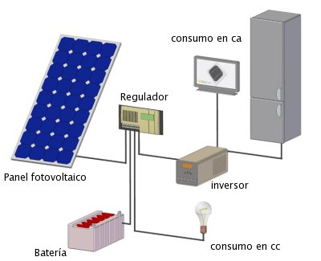
Figura 3.- Sistema aislado o autónomo [7]

Las instalaciones no conectadas a la red eléctrica, normalmente están equipadas con sistemas de acumulación de la energía producida (baterías). La acumulación es necesaria porque el campo fotovoltaico puede proporcionar energía sólo en las horas diurnas, mientras que a menudo la mayor demanda por parte del usuario se concentra en las horas de la tarde y de la noche.

Una configuración de este tipo implica que el campo fotovoltaico debe estar dimensionado de forma que permita, durante las horas de insolación, la alimentación de la carga y de la recarga de las baterías de acumulación.

      - Principales Componentes de un sistema aislado

Los principales componentes que forman un sistema fotovoltaico aislado son:
- Módulos fotovoltaicos o Paneles Fotovoltaicos
- 2 Convertidores (Módulo DC/DC) para los paneles y otro para las baterías.
- Inversor (Módulo DC/AC)
- Sistema de acumulación (baterías de acumulación)

Los Módulos fotovoltaicos son un conjunto de celdas fotovoltaicas que producen electricidad a partir del sol que incide sobre ellos.

El convertidor (Módulo DC/DC) sirve fundamentalmente para preservar los acumuladores de un exceso de carga y de la descarga por el exceso de uso. Ambas condiciones son nocivas para la correcta funcionalidad y la duración de los acumuladores.
Normalmente la potencia requerida por el usuario no es proporcional a la radiación solar (y, por consiguiente, a la producción eléctrica de un sistema fotovoltaico) una parte de la energía producida por el campo fotovoltaico tiene que ser almacenada para poder ser reutilizada cuando el usuario la necesite.

Un sistema de acumulación está formado por un conjunto de acumuladores recargables, dimensionado de forma que garantice la suficiente autonomía de alimentación de la carga eléctrica. Las baterías que se utilizan con esta finalidad son acumuladores de tipo estacionario y sólo en casos muy especiales es posible utilizar baterías tipo automoción.

Las baterías para uso fotovoltaico tienen que cumplir los siguientes requisitos:
- Bajo valor de auto descarga
- Larga vida útil
- Manutención casi nula
- Elevado número de ciclos de carga-descarga

En cuanto al inversor (Modulo DC/AC), su finalidad en los sistemas aislados es la de transformar corriente continua (DC) producida por el campo fotovoltaico, en corriente alterna (AC), necesaria para la conexión directa de los usuarios.

En este caso, el inversor tiene que estar dimensionado para poder alimentar directamente la carga que se le quiere conectar.
Es evidente que, de todos modos, el inversor en este tipo de instalaciones (sistemas aislados) no es un componente indispensable. De hecho, es posible incluso alimentar directamente con corriente continua de baja tensión la carga.

    - Ventajas de la energía solar fotovoltaica

La energía solar fotovoltaica, por sus características, es la fuente renovable más respetuosa con el medio ambiente.

Los sistemas fotovoltaicos no producen emisiones ni ruidos o vibraciones y su impacto visual es reducido gracias a que por su disposición en módulos, pueden adaptarse a la naturaleza de los lugares en los que se instalan.

El impacto ambiental de este tipo de sistemas es siempre menor que el de otras tecnologías; y puede reducirse aún más si en las etapas de elección del lugar, estudio del proyecto y los mecanismos de autorización, se realiza una atenta evaluación preventiva de los posibles impactos medioambientales provocados por los sistemas fotovoltaicos.
La producción de energía es cerca de los lugares de consumo evitando las pérdidas que se producen en el transporte.

El territorio utilizado puede reducirse casi a cero porque los paneles pueden ser instalados sobre terrenos ya ocupados, como tejados, terrazas, etc.

En emplazamientos aislados donde el abastecimiento tradicional es imposible, una instalación fotovoltaica es mucho más barata que la extensión de una línea eléctrica u otra fuente alternativa.

    - Desventajas de la energía solar fotovoltaica

Algunos tipos de células evidencian posibles riesgos en caso de incendio, debido a la formación de gases tóxicos. Por este motivo, los paneles fotovoltaicos al final de su vida útil tienen que ser debidamente reciclados.

Siendo el impacto ambiental de la energía fotovoltaica muy reducido, no puede considerarse nulo. Existe algunos tipos de impactos que la población los pasa por alto, estos son los siguientes:
- La contaminación que produce el proceso productivo de los componentes
- La utilización del territorio
- El impacto visual
- El impacto sobre la flora y la fauna.

La contaminación producida en la fabricación de los componentes de los paneles fotovoltaicos y las emisiones de contaminantes que producen depende de la tecnología utilizada.

  - Descripción del problema a estudiar

El estudio consiste en diseñar dos convertidores DC-DC uno para los paneles fotovoltaicos y otro para las baterías además del inversor todos monofásicos, este sistema va a estar aislado (desconectado) de la red de energía eléctrica.

Los modelos de todos los componentes del sistema se dimensionan utilizando el software MATLAB y su herramienta SIMULINK. Se desarrollaran los criterios y parámetros que se utilizan para poder hacer uso de este tipo de energía.

Además cada convertidor consta de un controlador propio que mantiene las señales dentro del rango establecido para cada una de sus salidas.
Figura 4.- Sistema solar fotovoltaico aislado de la red

CAPITULO 2

- Análisis de las herramientas disponibles
En este capítulo se precisa el tipo de sistemas que serán estudiados a lo largo de la tesina y el tipo de control que se les aplica para mejorar su respuesta dinámica. Para ello se introducirán los modelos matemáticos que se emplean para el análisis y diseños de lazos de control.

  - Paneles Fotovoltaicos PV
Un PV (PhotoVoltaics) es un Panel Fotovoltaico, este es un dispositivo formado por una delgada lámina de un material semi-conductor, frecuentemente de silicio.
Generalmente un PV tiene un grosor que varía entre los 0.25 y los 0.35 mm y una forma generalmente cuadrada, con una superficie aproximadamente igual a 100 cm².
Otros materiales para la fabricación de las PV son: Arseniuro de galio, diseleniuro de indio y cobre, telurio de cadmio.
Actualmente el material más utilizado es el silicio mono-cristalino que presenta prestaciones y duración en el tiempo superiores a cualquier otro material utilizado para el mismo fin.

    - Funcionamiento de la Celda Solar (PV)

Se basa en el principio del EFECTO FOTOELECTRICO explicado por Albert Einstein, que le hizo acreedor al Premio Nobel en 1921 y dio origen a la teoría de la física cuántica.

Se produce al inducir luz en un metal, al impactar en el metal, los fotones liberan electrones y se genera una corriente eléctrica en un circuito. La cantidad de electrones liberados es función de la frecuencia de fotones que inciden más que de la intensidad de la luz. Solo fotones de ciertas frecuencias tienen la cantidad de energía requerida para liberar los electrones.
Obviamente una mayor intensidad (numero) de fotones de esa frecuencia liberara mas electrones.

    - Circuito equivalente del PV
La celda solar real (PV) puede ser representada por el siguiente circuito eléctrico equivalente:
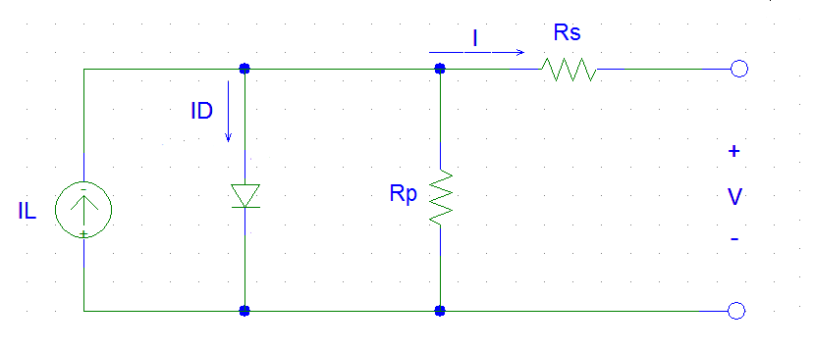
Figura 5.- Circuito Eléctrico Equivalente de la Celda Solar
.
Resolviendo el circuito para la corriente de la celda solar tenemos:
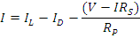
Donde:
R_{s}: Resistencia en serie y representa las pérdidas de los contactos superior e inferior entre la celda y los terminales de corriente. Esta resistencia debe ser lo menos posible.
R_{p}: Resistencia en paralelo y representa los efectos estructurales al interior de la celda que producen perdidas. Esta resistencia debe ser lo mas grande posible.
I_{L}: Corriente generada por los fotones en la celda Solar en Amperios.
I_{D}: Corriente del diodo que depende de las características y calidad de la celda y de la radiación solar.
V: Voltaje externo de la celda solar.
Se debe tener en cuenta que I_{L}=G x I_{sc} donde:
G: Nivel de irradiación solar presente (W/m²) / 1000
I_{sc}: Corriente de cortocircuito del panel o módulo generalmente tomada a un nivel de irradiación de1000 W/m².

    - Curva Corriente – Voltaje del PV

El funcionamiento de una celda solar se puede representar por una curva de corriente-voltaje I-V como la de la Fig.5 Cuando la celda no está conectada tenemos un voltaje en circuito abierto Voc, y cuando la celda está en cortocircuito la corriente es Isc. Para un incremento en el voltaje desde hasta Voc la corriente es casi constante hasta un voltaje máximo Vmax y de allí desciende rápidamente.

Como P=V x I , en cualquier punto se puede calcular la potencia P, lo cual se muestra en la curva de segmentos. Lo que interesa es obtener la máxima potencia, es decir cuando el área del rectángulo V x I es máxima. El punto Pmax se conoce también como punto de máxima potencia (MPP).
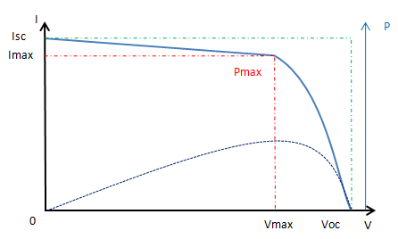
Figura 6.- Curva corriente-voltaje y Potencia del PV

La calidad de una celda solar se determina por la relación entre el área del rectángulo Voc x Isc y el área del rectángulo Vmax x Imax y se conoce como factor de cuadratura (fill factor)
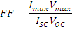

    - Eficiencia del PV

La eficiencia es la relación entre la potencia de entrada y la potencia (o trabajo) de salida. La eficiencia se puede determinar para una celda o para el módulo fotovoltaico con las ecuaciones siguientes:
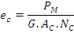
e_{c}: Eficiencia de un Pv en el arreglo de un modulo.
P_{m}: Potencia nominal del panel fotovoltaico en vatios pico [Wp]
G: radiación solar en W/m²
A_{c}: Área de la celda m²
N_{c}: Numero de celdas PV en el Modulo.

  - Convertidores DC-DC
Para el sistema solar fotovoltaico aislado de la red existen dos convertidores DC-DC uno para lo paneles y otro para el banco de baterías, los dos manejan señales de voltaje directo.

    - Definición de convertidores DC-DC
Los convertidores DC-DC son ampliamente utilizados en fuentes de alimentación continuas conmutadas (generalmente con un transformador de aislamiento) y en aplicaciones de accionamiento de motores. En este proyecto solamente se consideran los convertidores sin aislamiento (más precisamente el convertido elevador ó boost).
Se definen los convertidores DC-DC como circuitos que transforman una tensión continua (por lo general no regulada) en otra también continua y regulada. Otra definición más generalizada es que es un procesado de potencia, haciendo analogía con el procesado de señal, bastante conocido en Electrónica. En el procesado de potencia, tanto la señal de entrada como de salida son “potencia”. La potencia en la entrada puede ser suministrada por una fuente de tensión o corriente y la potencia en la salida puede ser entregada como corriente o tensión. El circuito de procesado de potencia y la señal de control caracterizan el funcionamiento del convertidor.

Se utilizan switch ideales que son una abstracción conceptual para conveniencia del estudio de la configuración de los componentes que se utilizan.

    - Funcionamiento de los convertidores DC-DC
Los convertidores DC-DC conmutados utilizan uno o más interruptores para transformar un nivel continuo en otro. En un convertidor DC-DC con un nivel de tensión de entrada, el valor medio de la tensión de salida se ajusta controlando la duración del estado abierto (OFF) o cerrado (ON) del interruptor. Para ilustrar el concepto de conversión empleando el modo de conmutación, considere el convertidor DC-DC básico de la Figura 7. El valor medio de la tensión de salida en la Figura 8 depende del tiempo de conducción y no conducción del transistor ( y ).

Figura 7.- Esquema básico de un convertidor DC-DC

Figura 8.- Voltaje de salida en un periodo de conmutación

En este método, llamado modulación por ancho de pulso (Pulse-With Modulation - PWM), se varia la relación de conducción (duty-ratio) del interruptor D, que se define como siendo la relación entre el tiempo que el interruptor permanece cerrado (ON) respecto al período de conmutación.

Los dos parámetros que determinan la forma de onda de la Figura 8 son la relación de conducción D (que se acaba de mencionar) y la frecuencia de conmutación . Estos parámetros se definen en las ecuaciones:

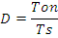
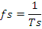

En realidad los convertidores continua-continua (CC/CC) tienen el principio de funcionamiento de la Figura 9 y además presentan un filtro pasa bajos para obtener el valor medio de la tensión rectangular.
La tensión de entrada se supone continua - es decir, unidireccional, pero no tiene por qué ser una tensión regulada; en general tendrá un rizado no nulo. El conmutador de dos posiciones funciona a una frecuencia suficientemente mayor que la correspondiente al rizado de . Por lo tanto, la forma de onda es como la que aparece en la Figura 11.

Figura 9.- Voltaje de salida de un conmutador de dos posiciones

Trabajando con este método (PWM), habitualmente, la frecuencia de conmutación es constante y la señal que controla el transistor (estado abierto o cerrado), se genera comparando una tensión de control con una forma de onda repetitiva triangular como se muestra en las Figura 11.

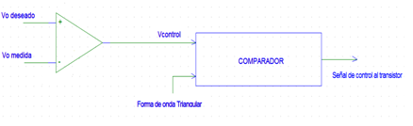
Figura 10.- Modulación por ancho de pulso (PWM), diagrama de bloques
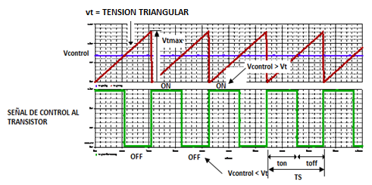
Figura 11.- Modulación por ancho de pulso (PWM); señales del comparador
La forma de onda de la tensión triangular (diente de sierra) tiene un valor de pico () constante y su frecuencia es la que establece la frecuencia de conmutación. Esta frecuencia se mantiene constante en un control PWM y suele estar en el rango de los kilo hertz hasta algunos cientos de kilo hertz.

De la comparación entre la tensión triangular y la señal amplificada del error , que varia muy lentamente en el tiempo, comparado con la frecuencia de conmutación, la señal resultante presenta una forma de onda rectangular y es la que controla el transistor. Cuando > , el transistor de potencia se cierra (On) y en caso contrario el transistor se abre (Off).

La relación de conducción D (duty-cicle) se puede expresar en términos de y el valor de pico de la forma de onda triangular como sigue:

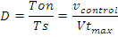
    - Estructura elevadora de tensión (boost)
Este tipo de convertidor es utilizado cuando deseamos un aumento de la tensión de salida con relación a la tensión de entrada. La polaridad de la tensión de salida es la misma que la de entrada. El ruido generado en la salida es alto debido a los pulsos de corriente suministrados al condensador de salida C. El ruido generado a la entrada es bajo porque la inductancia L, directamente conectada a la tensión de entrada, mantiene la variación de corriente de entrada sin pulsos.
  - Convertidores DC-AC

Los convertidores DC-AC reciben una señal continua a la entrada y entregan una señal alterna a la salida, son conocidos comúnmente como inversores.

    - Definición de convertidores DC-AC
El convertidor DC-AC es conocido como inversor, el cual es un Convertidor de Potencia en el cual la potencia de la corriente continua se convierte en potencia de corriente alterna.

Esta conversión puede ser lograda con el uso de interruptores, con lo cual se controla la conducción de corriente, ya que alternadamente se conecta la carga a los polos positivos y negativos de la alimentación de voltaje continuo y es posible la inversión.

Para mostrar el proceso de inversión podemos usar cuatro interruptores S1, S2, S3 y S4 y una carga resistiva como lo muestra la figura 11.
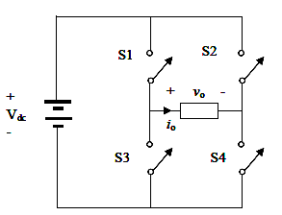
Figura 12.- Modelo de conmutación de dos piernas.

Los interruptores son operados a una velocidad apropiada para obtener la frecuencia deseada.

Si al tiempo To los interruptores S1 y S4 son cerrados simultáneamente, mientras S3 y S2 permanecen abiertos, el voltaje que ve la carga es positivo e igual al de la fuente. Si en T3 los interruptores S1 y S4 son abiertos y, S3 y S2 son cerrados, el voltaje que ve la carga es negativo y permanecerá así hasta un tiempo después en que se repite el ciclo.

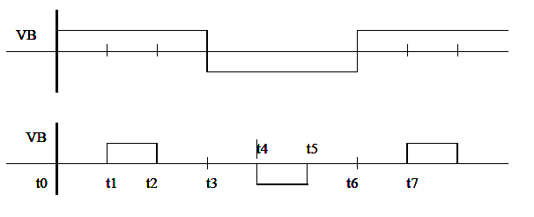
Figura 13.- Voltaje a la salida del inversor.

Para obtener una onda como la que se muestra en la figura 12 los interruptores S3 y S2 son accionados con un retraso o desplazamiento de tiempo (desplazamiento de fase) a partir del accionamiento de S1 en To y de S3 en T3 respectivamente de modo que los interruptores conectados a una misma polaridad de la fuente permanezcan cerrados durante el tiempo que dure el desplazamiento de la operación.

En estas figuras se observa que se obtienen intervalos de cero voltios y variación de la ganancia del inversor, conforme se vaya variando el desplazamiento de operación de los interruptores S2 y S4 con respecto a S1 y S3. Así la ganancia del inversor definida como la relación de voltaje de salida de corriente alterna al voltaje de entrada de corriente directa del inversor.

En los inversores ideales, las formas de onda de voltaje de salida deberían ser sinusoidales. Sin embargo, en los inversores reales estas señales de voltaje no son sinusoidales y contienen cierto porcentaje de armónicos.

Dada la disponibilidad de los dispositivos semiconductores de potencia de alta velocidad, es posible minimizar o reducir significativamente el contenido armónico del voltaje de salida mediante las técnicas de conmutación. La entrada puede ser una batería, una celda de combustible, una celda solar u otra fuente de voltaje DC.

Para desarrollo del proyecto se utiliza la simulación de un inversor monofásico.

    - Control de los inversores DC-AC
En el control que vamos a realizar por modulación de un solo ancho de pulso se hace variar, a fin de controlar el voltaje de la salida del inversor.

Las señales de excitación se generan comparando una señal rectangular de referencia de amplitud Ar, con una onda portadora triangular de amplitud Ac. La frecuencia de la señal de referencia determina la frecuencia fundamental del voltaje de salida. Si se varía Ar desde o hasta Ac el ancho de pulso δ puede modificarse desde 0 hasta 180. La relación de Ar con Ac es la variable de control y se define el índice de modulación de la amplitud, o simplemente índice de modulación M.
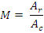
El voltaje rms de salida se puede determinar a partir de:
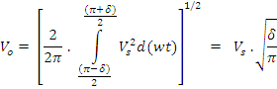
Aplicando la serie de Fourier al voltaje de salida nos da:

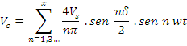

Modulación con portadora diente de sierra:

Modulación con portadora triangular da lo mismo:
${\bar{V}}_{a}=\frac{V_{\text{DC}}}{2}+m_{A}\frac{V_{\text{DC}}}{2}\text{Sin}(ωt+θ)$

${\bar{V}}_{b}=\frac{V_{\text{DC}}}{2}+m_{A}\frac{V_{\text{DC}}}{2}\text{Sin}(ωt+θ+π)$

${\hat{V}}_{\text{ab}}={\hat{V}}_{\text{conv}}={\hat{V}}_{\text{AC}}=m_{A}V_{\text{DC}}$

Como se observa en la última ecuación el voltaje AC de salida es igual al voltaje DC de entrada multiplicado por una constante.

  - Técnica de Punto Máximo de Potencia (MPPT)

La principal desventaja de los paneles fotovoltaicos es que la irradiación solar no es constante sino variable, por esta técnica el panel fotovoltaico encuentra el valor de voltaje y corriente optimo para el nivel de irradiación presente. [8]

    - Descripción General
La energía solar fotovoltaica tiene una desventaja en cuanto a rentabilidad (Vatio eléctrico producido por Vatio de radiación recibido).

Esta sensibilidad de la energía solar fotovoltaica ante el rendimiento energético de las células solares ha hecho que sea en este campo en el que más se ha implantado el uso de técnicas de seguimiento del punto de máxima potencia (MPPT: Maximum Power Point Tracking), que permiten aumentar en varios puntos la potencia eléctrica obtenida de la instalación.
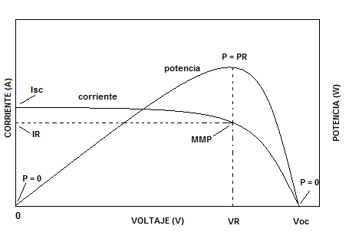
Figura 14.- Curva corriente, voltaje, potencia para el MPPT.

La forma de adaptar el punto de funcionamiento consiste siempre en adaptar el factor activo o periodo activo (en inglés: “duty ratio” o “duty cicle”) del conversor de potencia (ya sea un convertidor Boost o directamente un inversor) haciendo que varíe la tensión de funcionamiento de la instalación. Las diferencias entre las distintas técnicas de MPPT consisten en el modo de comprobar la optimamidad del punto de funcionamiento y en la forma de hacerlo evolucionar hacia el valor óptimo.

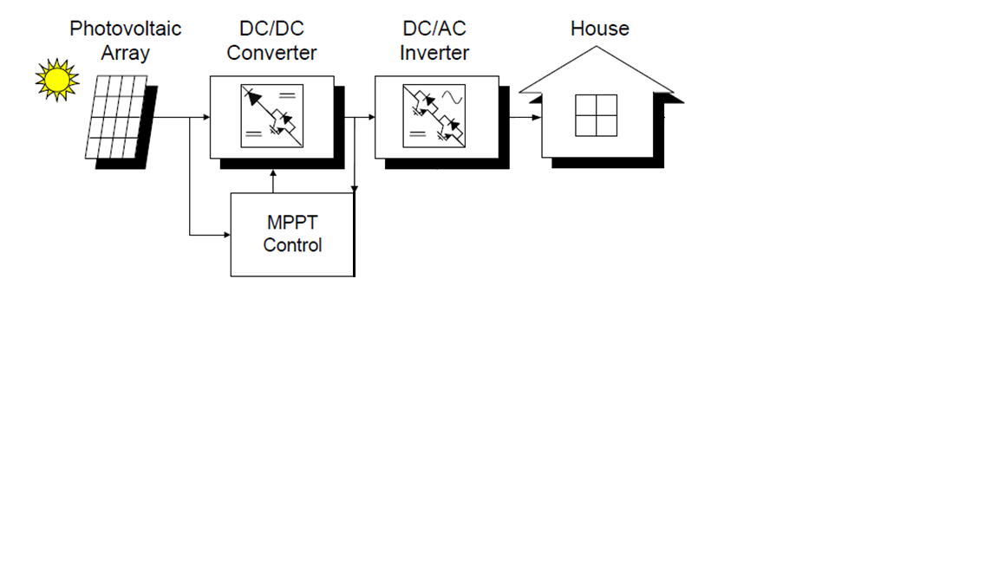
Figura 15.- Esquema de un controlador MPPT.

La potencia suministrada por el generador fotovoltaico varía dependiendo de las condiciones de entorno como puede ser la temperatura, la irradiación y también debido a las variaciones de la carga conectada al sistema. Por tanto, es conveniente establecer algoritmos de control del ciclo de trabajo que permitan extraer la máxima potencia posible del generador fotovoltaico en cualquier condición de temperatura, irradiación y carga. Estos algoritmos se denominan MPPT (Maximum Power Point Tracker) y su objetivo es ajustar el punto de trabajo de operación del generador fotovoltaico para que este se corresponda con el MPP.

    - Técnica del Método P&O (Perturbar y Observar)
A continuación se muestran gráficamente los cuatro casos posibles en los que se puede encontrar el sistema fotovoltaico y la correspondiente acción de control a ejercer sobre el ciclo de trabajo para alcanzar el MPP:
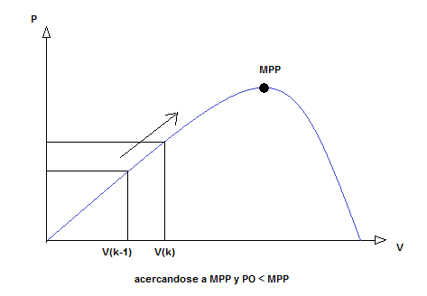
Figura 16.- Primer caso de la técnica P&O.

En este caso el incremento de potencia ΔP, definido como la potencia actual menos la potencia en la muestra anterior, es positivo. Igualmente el incremento de tensión de salida del generador fotovoltaico también es positivo. La acción de control a realizar en este caso es disminuir el ciclo de trabajo de forma que siga aumentando la tensión de salida del panel solar hasta que alcancemos el punto MPP.
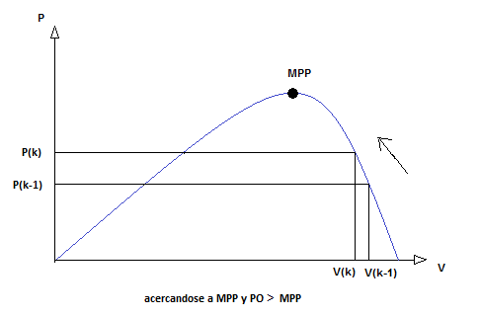
Figura 17.- Segundo caso de la técnica P&O.

En este caso el incremento de potencia ΔP, es positivo mientras que el incremento de tensión de salida es negativo. La acción de control a realizar en esta situación es aumentar el ciclo de trabajo de forma que siga disminuyendo la tensión de salida del panel solar hasta que alcancemos el punto MPP.

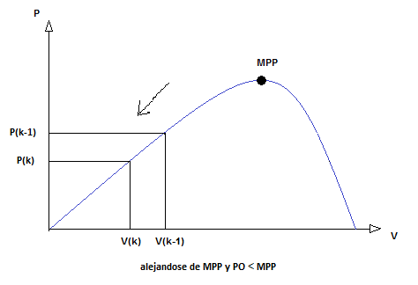
Figura 18.- Tercer caso de la técnica P&O.

El incremento de potencia ΔP y de tensión de salida es negativo. La acción de control a realizar en este caso es, como en el caso a), disminuir el ciclo de trabajo de forma que aumente la tensión de salida del panel solar hasta que alcancemos el punto MPP.

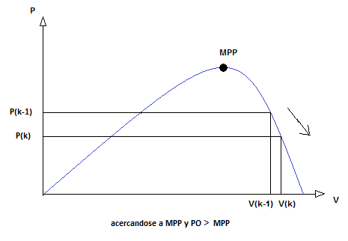
Figura 19.- Cuarto caso de la técnica P&O.

El incremento de potencia ΔP, es negativa mientras que el incremento de tensión de salida es positivo. La acción de control a realizar en esta situación es aumentar el ciclo de trabajo de forma que siga disminuyendo la tensión de salida del panel solar hasta que alcancemos el punto MPP.
Con estos pasos, en vista de la forma de la curva de potencia, se consigue mantener el punto de funcionamiento oscilando entorno al punto de máxima potencia (MPP). La oscilación se puede minimizar reduciendo el tamaño de los incremento, aunque esto, por otro lado, reduce la velocidad de convergencia hacia el MPP (Hay que tener en cuenta que en general el MPP variará con el tiempo).

Este método funciona tanto con el uso de valores instantáneos como con valores medios. Sin embargo puede fallar ante cambios muy bruscos de la irradiación, por lo que existen otras variantes que utilizan una comparación ponderada de varias medidas anteriores para decidir el signo de la siguiente perturbación.

    - Diagrama de flujo del algoritmo P&O
Estas distintas situaciones quedan reflejadas en el siguiente diagrama de flujo del algoritmo de P&O:

Figura 20.- Diagrama de flujo del algoritmo P&O.

Para implementar el Hill Climbing o el P&O son necesarios en principio dos sensores: de tensión y de intensidad; de los que se calcula la potencia, aunque ciertos conversores de potencia permiten implementarlo a través de un único sensor de tensión.

El procedimiento se resume en los siguientes pasos:
- Alterar la tensión de funcionamiento (aumentar o disminuir).
- Comprobar la variación de la potencia obtenida.
- Seleccionar el sentido de la siguiente perturbación (el signo del siguiente incremento de tensión)
- Si la potencia ha aumentado se conserva el anterior.
- Si la potencia ha disminuido se cambia el sentido del incremento.

  - Matlab/Simulink
Por medio de este software de simulación MATLAB/Simulink, se desarrolla el proyecto así como las instrucciones necesarias para ejecutar las simulaciones.

Los modelos de los sistemas fotovoltaicos monofásicos y trifásicos han sido implementados con el programa MATLAB/Simulink de MathWorks. MATLAB es un entorno abierto de cálculo numérico que ofrece avanzadas herramientas de manipulación matemática con un potente o intuitivo lenguaje de programación. Junto con Simulink, su entorno gráfico, representa una aplicación que logra un fácil manejo de las herramientas de simulación. La elección de MATLAB/Simulink como entorno de simulación responde a las múltiples ventajas que el programa ofrece:
- Es un entorno muy utilizado y fácil de obtener.
- Su uso es simple y amigable.
- Permite, de forma simple, conjuntar circuitos y control en la misma simulación.
- Es posible aproximar el sistema simulado al sistema real, incorporando algunas no linealidades y la discretización temporal consecuencia del empleo de un control digital.
- Incorpora librerías de componentes de potencia.
- Las simulaciones se realizan en un tiempo relativamente corto (entre algunos segundos y pocos minutos).

CAPITULO 3

- Dimensionamiento de los Equipos

Una vez que se ha definido el problema a solucionar, el primer paso será el dimensionamiento y diseño de cada uno de los componentes que se requieran para tener un sistema totalmente operativo.

Primero se debe conocer cuál será la potencia que demandara la carga, para esto se realiza un estudio de carga.

Luego con este valor de voltaje y corriente se determinara cuales serán los valores de todos los componentes que requieren los convertidores (DC-DC y DC-AC) como son las inductancias, capacitancias y resistencias.

  - Equipos.-

En el siguiente gráfico se definen claramente los equipos que se dimensionaran, primero un convertidor DC-DC para que la potencia que producen los paneles sea enviada eficientemente hacia el enlace que se define como dc-link.

El dc-link que es una parte fundamental ya que cumple dos funciones: absorber las variaciones de voltaje que se producen, y además mantiene el voltaje a la salida del convertidor y a la entrada del inversor.

Figura 21.- Componentes de un sistema solar fotovoltaico.

El convertidor DC-DC de la batería, tiene el mismo efecto que el convertidor de los paneles fotovoltaicos y por último el convertidor DC-AC o inversor que sirve para que el la potencia DC se transforme en potencia AC y así ser usada por la carga.

  - Estudio de carga

El estudio de carga se enfocara en un sistema monofásico desconectado de la red, el mejor ejemplo de este sistema es una pequeña casa en algún lugar remoto donde se necesite la electricidad para actividades básicas y cotidianas.

En el siguiente cuadro muestra los aparatos, la mayoría son aparatos que se tiene en cualquier hogar, la potencia que representa cada uno y su demanda total.

Tabla IV.- Estudio de carga para una casa promedio.
ARTEFACTO | POTENCIA | CANTIDAD | TOTAL [W] | HORAS | [W x DIA]
 | [W] |  |  | USO AL DIA
Foco Ahorrador | 15 | 8 | 120 | 4 | 480
Televisión | 100 | 1 | 100 | 3 | 300
Radio/Grabadora | 50 | 1 | 50 | 4 | 200
Plancha | 1000 | 1 | 1000 | 0,5 | 500
Refrigeradora | 200 | 1 | 200 | 6 | 1200
Licuadora | 400 | 1 | 400 | 2 | 800
Bomba de agua | 400 | 1 | 400 | 2 | 800
CARGA INSTALADA |  |  | 2270 |  | 4280

Se toma en cuenta la eficiencia del inversor DC-AC del 85% y el voltaje de la batería como 12 V por cada batería y el voltaje AC como 120 V. Se incluye en este caso una reserva para cargas especiales o un incremento futuro de carga del 20%.

Tabla V.- Demanda eléctrica en Amperios-Hora.

DEMANDA ELECTRICA EN AMPERIOS HORA
CARGA INSTALADA [W x DIA] | 4280
VOLTAJE (VOLTIOS) | 120
AMPERIOS HORA NOMINALES | 35,67
EFICIENCIA INVERSOR DC-AC [%] | 85%
AMPERIOS HORA EFECTIVOS | 41,96
RESERVA FUTURA | 20%
TOTAL Ah carga | 50,35

Estos amperios-horas (Ah) servirán para dimensionar los PV y el banco de baterías.

El banco de baterías se determina tomando en consideración los amperios horas se obtienen, además de los días de autonomía que se desea para las baterías así como su profundidad de descarga, este término hace referencia al hecho de que si una batería tiene una profundidad de descarga del 20% quiere decir máximo se descargara ese porcentaje.

Tabla VI.- Banco de baterías.

BANCO DE BATERIAS
TOTAL Ah carga | 50,35
DIAS DE AUTONOMIA (3 a 5) | 3
TOTAL Ah requeridos | 151,06
Profundidad de descarga (0,2 a 0,8) | 0,5
Ah/Prof. De descarga (DoD) | 302,12
Ah nominal de la batería seleccionada | 75
Numero de baterías | 4

Los paneles fotovoltaicos se determinan según su corriente pico que viene como dato de placa del panel para saber que arreglo se elige, cabe indicar que se utilizan paneles de 12 V así como las baterías.

Tabla VII.- Paneles Fotovoltaicos.
PANELES FOTOVOLTAICOS
TOTAL Ah carga | 50,35
Eficiencia de las baterías | 85%
Amperios Efectivos de la batería | 59,24
Promedio Irradiación solar | 5
Horas de sol a 1000 w/metro cuadrado | 5
Total amperios del panel | 11,85
Amperios pico del panel Imax | 5,9
Numero de paneles en paralelo | 2

El resultado será de 2 paneles en paralelo pero en serie (depende del voltaje que se requiera) en el caso analizado será de 96 V aplicando una ecuación básica: 96v/12v = 8 paneles en serie.
Finalmente la potencia de los convertidores DC-DC y DC-AC se obtienen usando formulas conocidas:
Tabla VIII.- Potencia de los módulos DC-DC y A-C.

MODULO DC-DC / DC - AC
Carga Instalada [w] | 2270
Factor de demanda | 0,7
Demanda [W] | 1589
Eficiencia del inversor | 85%
Demanda de diseño [W] | 1869,41
Capacidad nominal [W] | 2000

Lo cual da una potencia de 2000 W que, según la ecuación I=P/V; I=2000/120, esta simple división determina que la corriente rms será de 16.6666 [A] pero para fines prácticos se fijara en 20 [A], es decir que el valor pico será de pico, por línea neutro.
El estudio de carga es realizado para satisfacer la carga con la alimentación prevista por una sola fase.

  - Convertidor DC-DC de los Paneles fotovoltaicos y convertidor DC-DC de la batería.

El convertidor DC-DC es un tipo BOOST, es decir que eleva el voltaje parecido a lo que realiza un transformador, este convertidor servirá tanto para la salida del panel fotovoltaico como convertidor para el banco de baterías, donde el voltaje de entrada será 96 [V] (lo que nos da el arreglo de los PV) y el voltaje de salida queremos que sea de 200 [V] después se conocerá el por qué.

Como primer paso se definirán algunas variables que sirven a lo largo de este capitulo

d: ciclo de trabajo
Vi: voltaje de entrada del arreglo de paneles fotovoltaicos
Vf: voltaje a la salida del convertidor (200 [V] )
RL: resistencia del convertidor
L: inductancia del convertidor
C: capacitancia del convertidor

A continuacion se presenta el modelo basico del inversor que consta de dos subsistema que son: Driver y Power Stage, ademas de un osciloscopio para visualizar el voltaje y la corriente.

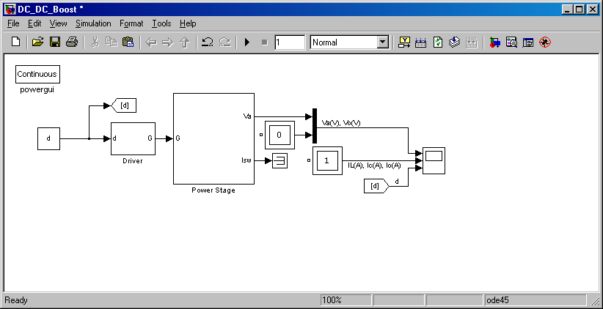
Figura 22.- Convertidor DC-DC creado en Simulink.

En el subsistema Driver se realiza la comparacion entre la onda portadora y la onda comparadora.

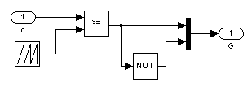
Figura 23.- Subsistema Driver del convertidor DC-DC.

En el siguiente subsistema llamado Power Stage se tiene el modelo de conmutacion o circuito de fuerza, lo que implica realmente un convertidor, que consta de los switches de conmutacion (considerados ideales para efectos de este estudio), ademas de un inductor, una resistencia parasita del mismo y un capacitor.

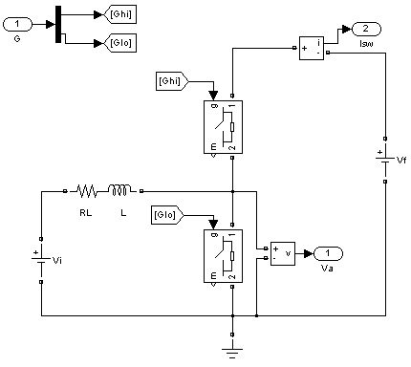
Figura 24.- Subsistema Power Stage del convertidor DC-DC.

El capacitor del modelo planteado, no aparace debido a que con el modelo presentado primero se dimensionara la resistencia parasita propia del inductor y la inductancia.

El primer paso sera encontrar el ciclo de trabajo que corresponde a:
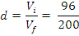
Lo que da como resultado a d=0.48 como este valor es el maximo que se puede utilizar, se definde un d con un valor un poco mas bajo, se puede elegir d=0.47.

La resistencia RL corresponde a una resistencia parasita propia del inductor y que existe para amortiguar la corriente que pasa por L ya que de lo contrario esta corriente creceria infinitamente. Para encontrar el valor de la resistencia, se supone una pequeña caida de voltaje en ella que sera de 2 [V] y una corriente que es la nominal de 28.28 [A] entonces por la ley de OHM se obtiene:

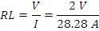
El valor de RL = 0.07 [Ω].

La inductancia es para mantener la corriente dentro de un rango deseado, por naturaleza tiene un rizado, es decir oscilara entre dos valores. Esta oscilacion debe mantenerse dentro del rango del 10%.

Se conoce que el voltaje en el inductor es igual a:
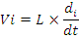
Despejando:
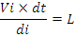
El voltaje Vi es de 200[V], el tiempo sera lo que dura un ciclo completo de conmutacion es decir 1/20 [Khz] por 2 que da como resultado 0.0001 [s] y el 10% de una corriente aproximada de 30[A] es 3[A].
Reemplazando:
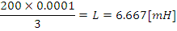

Por lo tanto que el valor maximo de la inductancia sera de 6.6667[mH] por lo que se escoge un valor inferior, el cual es de 2[mH] y se comprobara si este valor cumple con lo que se desea.

El valor de la frecuencia de switcheo es de 20[Khz], ahora se conoce todos los valores de los componentes del modelo, el siguiente paso sera el de encontrar si el valor de la inductancia coinicide con el rizado deseado.
Figura 25.- Voltaje en el switch y corriente en el inductor.

El valor de la corriente esta aproximadamente en los 30[A], lo cual es favorable para el diseño ahora con un zoom se determina el rizado.

Figura 26.-Zoom en las señales de Voltaje en el switch y corriente en el inductor

La corriente oscila entre 28.6[A] y 27.6[A] es decir que existe 1[A] de rizado que es menor que los 3[A] que se tiene como valor maximo de rizado y que ocurre justo en un ciclo completo de conmutacion.
Entonces el valor de inductancia es correcto.
Una vez dimensionado el valor de la inductancia se procede a dimensionar el valor de la capacitancia.
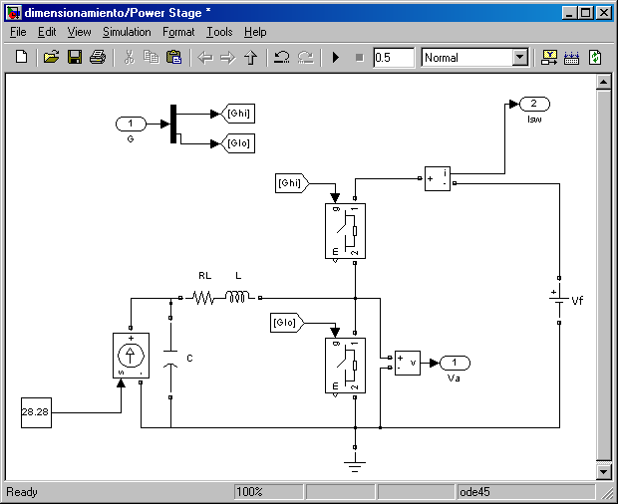
Figura 27.- Subsistema para dimensionar la capacitancia.

El modelo es similar al que se utiliza para el dimensionamiento de la inductancia L, se cambia Vi por C y se añade una fuente controlada de corriente DC que inyecta un valor constante de corriente de 28.28 [A], el capacitor ayuda a mantener el voltaje a la entrada del convertidor o lo que lo mismo a la salida del panel fotovoltaico.

El voltaje del capacitor estará dentro del rango del 1%, la deducción de la capacitancia se hará usando la ecuación de corriente del capacitor:
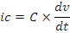
Despejando:
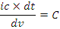

La corriente ic sera igual a 30[A], el tiempo sera lo que dura un ciclo completo de conmutacion es decir 1/20 [Khz] por 2 que da como resultado 0.0001[s] y el 1% de voltaje deseado de aproximadamente 100[V] es 1[V].

Reemplazando:
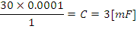

El valor máximo de la capacitancia es de 3[mF] pero mientras más grande sea la capacitancia el sistema será más lento, por lo que se elige un valor pequeño, aproximadamente de 175 [uF].

Con el valor de 175[uF] el comportamiento es:

Figura 28.- Voltaje en el capacitor.

Como se aprecia el voltaje se estabiliza cerca de los 100[V], lo cual es el valor esperado, mediante un zoom se determina si el rizado esta dentro del rango establecido (1%)

Figura 29.- Zoom del Voltaje en el capacitor.

Con una capacitancia de 175 [uF] el voltaje dentro de un ciclo de trabajo casi se mantiene constante es decir menos del 1% de rizado.

  - Dimensionamiento del capacitor de enlace

El capacitor de enlace llamado DC-LINK es una parte importante y fundamental del diseño ya que mantiene el voltaje entre en convertidor DC-DC y el inversor, también absorbe las variaciones de voltaje que ocurren debido a la presencia o ausencia de radiación solar.

Para modelar el DC-LINK se utiliza el mismo modelo del convertidor DC-DC del Panel Fotovoltaico, pero con una pequeña modificación a la salida del convertidor.

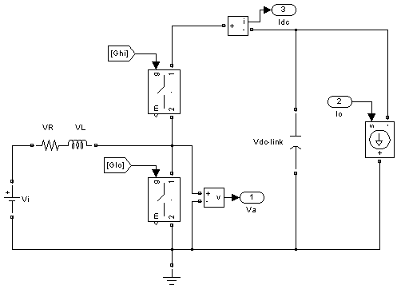
Figura 30.- Subsistema para el dimensionamiento del DC-LINK.

Se cambia la fuente de voltaje por una fuente de corriente que inyecta 28.28 [A]; además se añadió un capacitor, en este caso será el capacitor DC-LINK o capacitor de enlace entre los convertidores que forman el sistema completo.

Este Capacitor DC-LINK que es de una gran capacitancia hará más lento al sistema, pero no se necesita que el sistema sea tan rápido debido a que será regido por cambios en la radiación solar, estos cambios no ocurren en segundos es decir se sacrifica rapidez por un rizado pequeño en las señales.

Figura 31.- Voltaje en el DC-LINK

Aproximadamente se estabiliza en 0.02 segundos con un rizado casi nulo como vemos en un zoom que podemos realizar en la curva de voltaje del DC-LINK.
Figura 32.- Zoom del Voltaje en el DC-LINK.
El capacitor dimensionado para el DC-LINK es de 10 [mF], lo que produce una respuesta en teoría rápida con un mínimo o casi nulo rizado.

El rizado se calculó siguiendo las mismas ecuaciones que el rizado que se encontró para la inductancia del convertidor DC-DC del Panel Fotovoltaico.

  - Diseño del control para el convertidor DC-DC del panel Fotovoltaico

Los objetivos del control para un convertidor DC-DC Boost deben ser:

- Regular el voltaje de salida dentro de un +/- 1% de la referencia, con variaciones a la tanto a la entrada (PV) como a la salida (variación de carga)
- Controlar la salida de voltaje dependiendo de los requerimientos de la carga.

Antes de empezar a diseñar el controlador del convertidor se debe encontrar la función de transferencia de la planta.
Para poder encontrar la ganancia de lazo abierto primero se debe conocer el modelo que se utilizara por lo que lo se presenta a continuación:
Figura 33.- Subsistema para el diseño del controlador DC-DC del panel fotovoltaico.

Donde:
Va: voltaje del switch
Vi: voltaje del capacitor ó voltaje a la entrada del convertidor
VR: voltaje de la resistencia RL
VL: voltaje del inductor
Vdc: voltaje a la salida del convertidor
il: corriente que circula por el inductor y la resistencia
li: corriente que proporciona la fuente
ic: corriente del capacitor
Una vez se ha definido los elementos se plantean las ecuaciones básicas de los elementos:
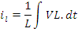
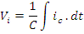
Siguiendo las leyes de corriente y voltaje de Kirchoff se obtiene que:

Una vez que se hayan planteado todas las ecuaciones de la planta se determinan la ganancia o función de transferencia, el modelo de larga señal es la base para encontrar la función de transferencia:

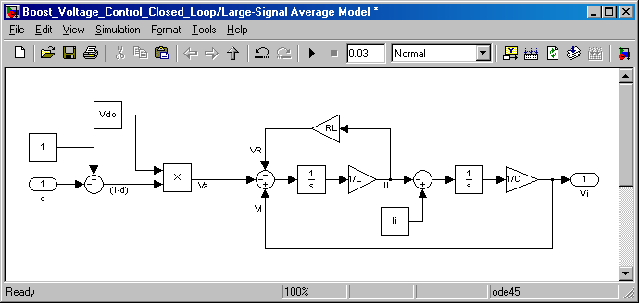
Figura 34.- Diagrama de bloques para encontrar la función de transferencia del convertidor DC-DC.
Por uno de los métodos de reducción de Funciones de Transferencia, en este caso utilizando Mason se concluye que:

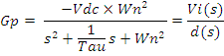

Donde:
Tau: constante de amortiguamiento =
Wn: frecuencia natural =

Dado el dimensionamiento de los componentes, los valores son:
RL = 0.07 [Ω]
L = 2 [mH]
C = 175 [uF]
Reemplazando se obtienen los valores numéricos de la función de transferencia, cabe recalcar que la ganancia de la planta está en el dominio de la frecuencia (Laplace).

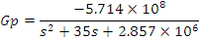

Se utiliza una herramienta en el software matlab llamada sisotool para conocer si la planta por si sola es estable para no tener la necesidad de usar un controlador.

En sisotool aparecen el diagrama de bode de lazo abierto donde se observa el margen de fase y el margen de ganancia, así como la trayectoria de las raíces.

En el grafico de las trayectorias de las raíces Figura 35 (root locus) se observa que existen un polo complejo conjugado lo que complica la estabilidad del sistema, esto se puede verificar en el diagrama de Bode de lazo abierto.
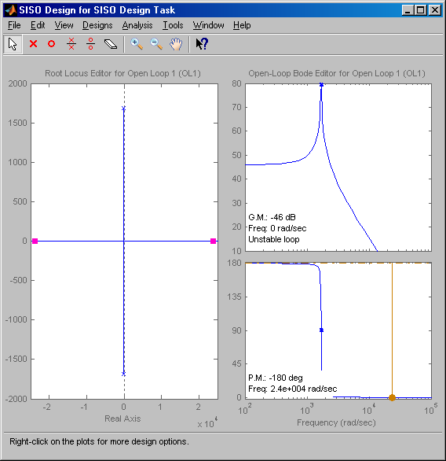
Figura 35.- Trayectoria de las raíces de la ganancia de la planta.

En el diagrama de Bode de lazo abierto Figura 36 ,claramente indica que el sistema es inestable con los valores que en la parte inferior del grafico se presentan.
Figura 36.- Diagrama de Bode para la ganancia de la planta del Convertidor DC-DC.

Se confirma que el lazo es inestable con un margen de fase de -180˚ y un margen de ganancia de -46 db como lo grafica las Figura 36.

En sisotool también se podrá conocer cómo se comporta la planta si se le aplicara una respuesta escalón (STEP RESPONSE) Figura 37.

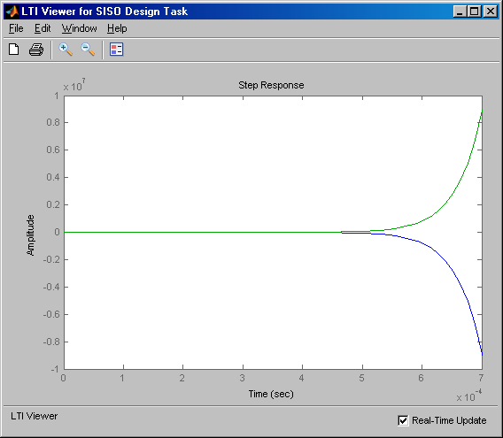
Figura 37.- Perturbación tipo escalón para la ganancia de la planta del convertidor DC-DC

Claramente se observa que al aplicar la perturbación tipo escalón, la planta no vuelve a su estado original, aumentara o decrecerá infinitamente su respuesta.

Se llega a la conclusión mediante el análisis y a la ayuda del sisotool que se necesita un controlador para lograr la estabilidad del sistema.

  - Técnica del factor-K

En todos los diseños de los controladores que se utilizan para poder encontrar estos controladores se utilizara la técnica del factor – k, la ganancia del controlador que se encuentre mediante esta técnica hará estable la respuesta de la planta.

Esta técnica determina qué tipo de controlador es el más adecuado para la planta teniendo en cuenta el margen de fase que propio de la planta y el margen de fase que se desea obtener, mediante una simple ecuación.

Entonces se encuentra que tanto se debe aumentar el margen de fase para obtener el valor deseado.

Una vez encontrado este margen de fase llamado el siguiente paso es conocer qué tipo el controlador necesita la planta.
Tabla IX.- Tipo de controlador según el

 | Tipo de controlador
0˚ | Tipo 1
< 90˚ | Tipo 2
> 90˚ | Tipo 3

Cada tipo de controlador tiene sus características:

- Tipo 1: tiene un parte proporcional además de un polo en el origen
- Tipo 2: posee una parte proporcional, un polo en el origen, un cero y un polo complejo conjugado.
- Tipo 3: posee una parte proporcional, un polo en el origen, dos ceros y dos polos complejos conjugados.

Como el margen de fase requerido para el controlador de la planta ó dio un valor de 150 ˚ es decir > 90˚ el tipo de controlador es de tipo 3.

Este controlador tiene la siguiente forma:

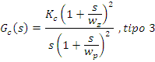

Donde:

Kc: magnitud de la ganancia del sistema en la frecuencia que ocurre el punto de cruce para obtener el margen de fase deseado.
Wz: frecuencia natural que aportan los ceros.
Wp: frecuencia natural que aportan los polos.

El margen de fase deseado () ocurrirá en la frecuencia que coincida con la media geométrica entre Wz y Wp.

Una vez definidas las variables y conociendo que tipo de controlador se tiene que encontrar y porque, se procede a encontrarlo. Primero se encuentra la parte proporcional.

$$k=\text{tan}\left(\frac{{\text{150}}^{0}}{4}+{\text{45}}^{0}\right)=7\text{.}6$$

El margen de fase deseado está definido en 60˚, ahora este margen de fase se desea que ocurra a una frecuencia que se encuentre a una década antes de la frecuencia de conmutación 20 [Khz] (para evitar cualquier interferencia de la conmutación), es decir que el margen de fase deseado ocurra a los 2 [Khz]. Entonces:

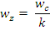
Reemplazando:
$\begin{aligned}w=\frac{2×π×\text{2000}}{7\text{.}6}=\text{1653}\text{rad}\text{/sec} \\ \end{aligned}$$w_{p}=2×π×\text{2000}×7\text{.}\text{61}=\text{95738}\text{rad}\text{/sec}$

Como se conoce la frecuencia donde se produce el margen de fase deseado es la mitad entre Wz y Wp, en la grafica se nota que esto se da aproximadamente a los 12000 [rad/segundos] que convertidos a Hz son 2000 [Hz] la cual es la frecuencia que antes definida.

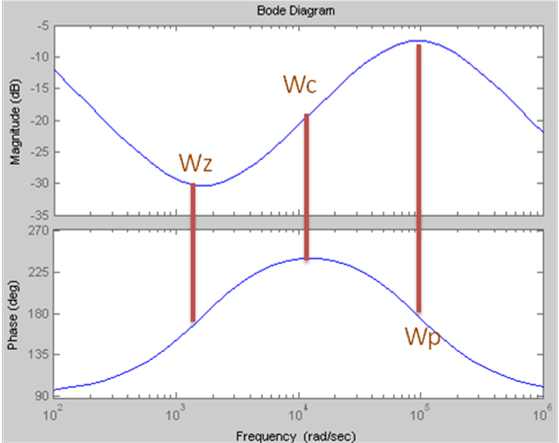
Figura 38.- Diagrama de Bode para el controlador usando la técnica del factor-K

La parte más crítica de un controlador es el encendido, esto quiere decir que si aplicando una perturbación escalón (pasar de 0 a 1) el sistema se estabiliza o si el sistema se mantiene inestable y con sisotool se verifica si esto ocurre o no.
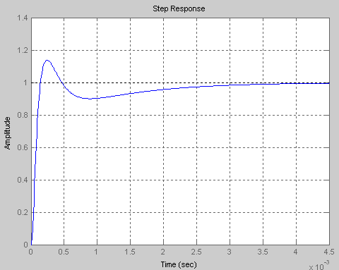
Figura 39.- Respuesta para una perturbación tipo escalón usando el controlador de la planta.

El sistema se estabiliza de una manera muy rápida aunque no se necesita rapidez debido a que se controla un convertidor que depende de un PV este cambia cuando la cantidad de sol cambia considerablemente y esto no ocurre de una forma tan violenta o rápida.

Por lo que queda definido que el controlador para el convertidor DC-DC tipo boost es:

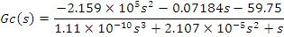

  - Diseño del control por voltaje del convertidor DC-DC de la batería.

Este controlador ayuda a controlar el voltaje en el capacitor de enlace o DC-LINK es decir el voltaje entre el convertidor DC-DC de los paneles junto con el convertidor DC-DC de la batería y el inversor para que el voltaje que se encuentra a la entrada del inversor sea lo más estable posible.

Lo primero será encontrar la función de transferencia de la planta o ganancia de la planta (Gp) para que sea el punto de partida para conocer el controlador, cabe mencionar que se usara la misma técnica utilizada anteriormente (técnica del factor K).

El modelo utilizado para encontrar la función de transferencia de la planta es el mismo que se utilizo para encontrar el valor del capacitor de enlace o DC-LINK, a continuación se presenta el modelo en la siguiente figura:

Figura 40.- Subsistema para encontrar el controlador del convertidor DC-DC de la batería.
Donde:
Va: voltaje del switch
Vi: voltaje a la entrada del convertidor
VR: voltaje de la resistencia RL
VL: voltaje del inductor
Vdc-link: voltaje en el capacitor de enlace o dc-link
il: corriente que circula por el inductor, la resistencia, proporcionada por la fuente
ic: corriente del capacitor de enlace o dc-link

Una vez definidas las variables a utilizarse, se plantean las ecuaciones básicas de los elementos:

Siguiendo las leyes de corriente y voltaje de Kirchoff se determina que:
Como se sabe:
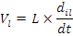
Reemplazando:
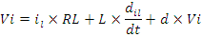

Esto da como resultado un diagrama de bloques que se puede utilizar para seguir con el estudio, hemos simplificado el modelo encontrando primero la función de transferencia , para luego hacer uso de ciertos conocimientos para encontrar la función de transferencia.
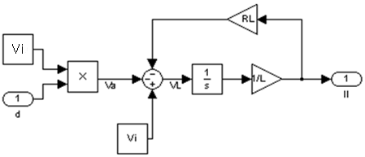
Figura 41.- Diagrama de bloques para obtener la función de transferencia del convertidor DC-DC de la batería.

Al momento de obtener VL se sabe que al integrar la función se encuentra IL, la siguiente ecuación deja en claro lo dicho:

Lo que queda como función de transferencia es igual a:

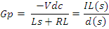

Se divide la ganancia de la planta en dos subsistemas: un lazo de corriente y uno de voltaje, el de corriente pertenece a la ganancia obtenida anteriormente y es igual a:
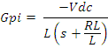

Para encontrar el lazo de voltaje, se retrocede en las ecuaciones con la certeza que la corriente que entra al inductor es igual a la que pasa por el capacitor de enlace debido a que se usa elementos ideales.
Entonces basta una simple ecuación para determinar que el voltaje en el inductor es la derivada de la corriente:

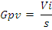

Dejando la ganancia en términos del voltaje a la entrada que es la señal que necesita el convertidor como referencia.

La ganancia del lazo de corriente y voltaje son respectivamente:
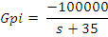

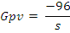

Que son ecuaciones más sencillas de manipular y utilizan controladores más simples.

El siguiente paso será encontrar el controlador para la planta, se utiliza la técnica del factor K, lo primero que es aplicar sisotool para encontrar la trayectoria de las raíces además del diagrama de Bode de lazo abierto para conocer el margen de fase y el margen de ganancia.

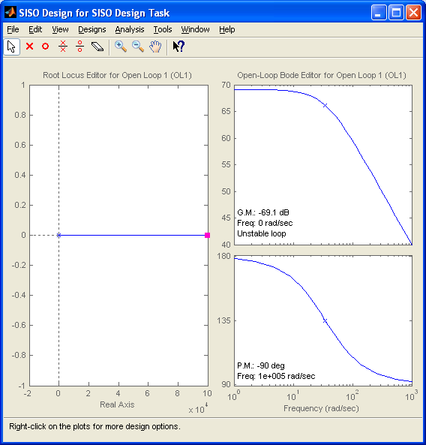
Figura 42.- Trayectoria de las raíces y Diagrama de Bode para la Ganancia del lazo de corriente del Convertidor DC-DC de la batería.

En el diagrama de Bode de lazo abierto (Figura 42) se observa en el gráfico que la ganancia del lazo de corriente por sí sola es inestable, en consecuencia necesita un controlador, el margen de fase es de -90˚, se aplica la siguiente ecuación para encontrar el tipo de controlador

Entonces el

Como el margen de fase es menor que 90˚ esto quiere decir que el controlador que se utiliza es de tipo 2.

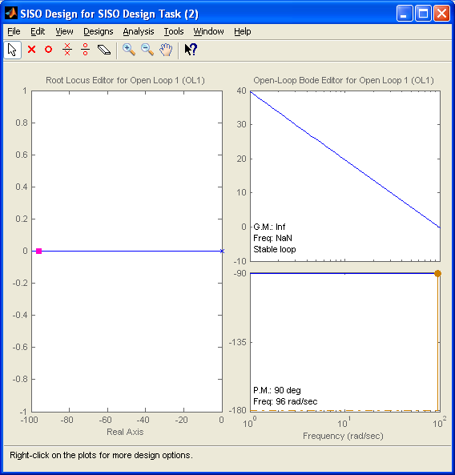
Figura 43.- Trayectoria de las raíces y Diagrama de Bode para la Ganancia del lazo de voltaje del Convertidor DC-DC de la batería.

En el lazo de voltaje aplicando sisotool se determina que el lazo es estable pero ante perturbaciones puede no funcionar por lo que se obtiene un controlador también de tipo II.

Por la técnica del factor K se determina que los controladores tienen las siguientes funciones de transferencia:
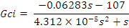

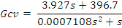

La ganancia de corriente tiene un ancho de banda de 1000[Hz] y el lazo de voltaje un ancho de banda de 60[Hz] como es muy lento debido a la alta capacitancia se escoge un ancho de banda pequeño para que no siga el ruido que produce la conmutación en el inversor.

Una forma de saber si el controlador funciona es aplicando una perturbación de tipo escalón, como se controla el voltaje este deberá mantenerse o mejor dicho volver a su estado normal (Figura 44).

Figura 44.- Perturbación tipo escalón aplicada a la planta junto con su controlador.

Como se observa el voltaje al final se mantiene constante a pesar de las perturbaciones que ha sufrido a los 0.02 [s] y a los 0.05 [s] es decir en dos instantes diferentes, esto prueba que el controlador funciona.

  - Dimensionamiento del convertidor DC-AC (Inversor)

Dimensionar el inversor requiere de un modelo diferente al convertidor DC-DC ahora se tiene una resistencia a la salida llamada R, esta representa a la carga conectada a la salida del inversor, es decir simulara la carga de los equipos eléctrico conectados.

Se dimensionara dos inversores totalmente iguales, para crear el efecto de tener dos fases es decir 240/120 [V] y así se puede balancear las cargas además abrir la posibilidad de a futuro tener electrodomésticos o equipos que utilicen 240 [V].

Figura 45.- Modelo del sistema junto con los convertidores.

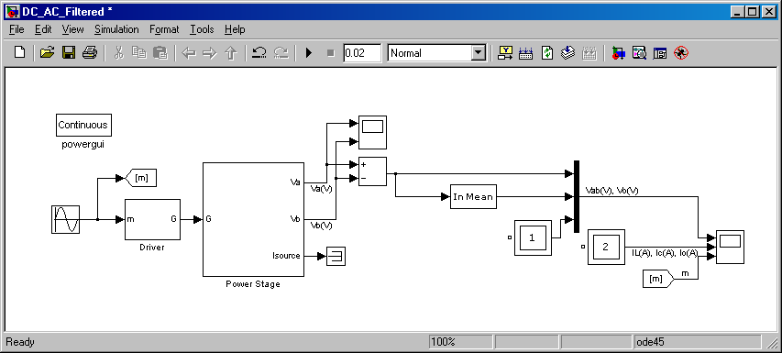
Figura 46.- Sistema creado en Simulink para dimensionar el convertidor DC-AC.

En general el modelo es parecido al anterior del convertidor DC-DC, tiene dos subsistemas (Figura 46) pero la moduladora ahora es una función sinodal y el driver contiene una función diente de sierra que es la señal portadora, que en primera parte es normal y llamada Ga y en la segunda es negada y se llama Gb la suma entre las dos señales nos da un valor de cero que corresponde al neutro del sistema como se ve en el siguiente grafico del subsistema (Figura 47).

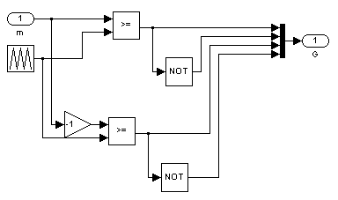
Figura 47.- Subsistema Driver del convertidor DC-AC o inversor

El subsistema Power Stage consta de un inversor de dos piernas controlado por dos señales Ga y Gb además de una inductancia L con una resistencia RL, de una capacitancia C y una resistencia R que simula la carga.
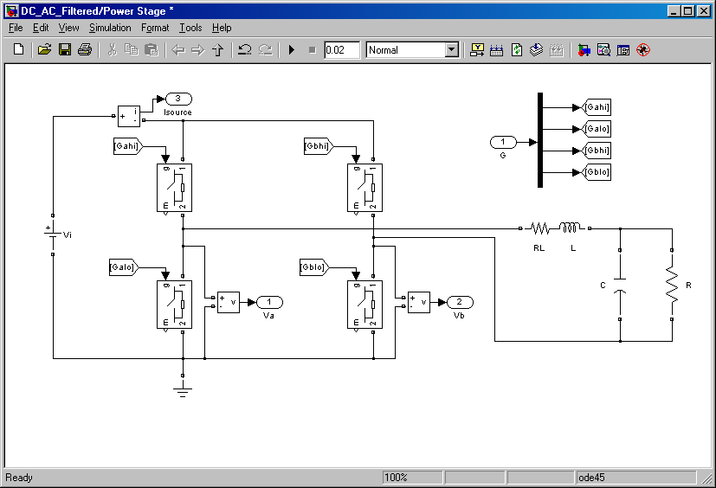
Figura 48.- Subsistema Power Stage o modelo de switcheo para el convertidor DC-AC.

Como se necesita una corriente de 28.28 [A] y un voltaje a la salida de 170 [V], todos pico, entonces la resistencia R será:

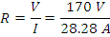

La resistencia R = 6 [Ω]

El capacitor C debe mantener un voltaje de 170 [V] con un rizado del 1%, y el inductor L el rizado de corriente por debajo del 10%, cabe recalcar que si la inductancia es mucho mayor que la resistencia la corriente adelantara al voltaje a lo contrario de la capacitancia que hará que la corriente atrase al voltaje.

Ahora en la RL que es parasita y propia del inductor se supone que existe una pequeña caída de tensión de 2 voltios entonces:

El valor de RL=0.07 [Ω], al encontrar el valor de la resistencia se deduce un razonamiento lógico de que los valores de inductancia y capacitancia serán los mismos que los determinados anteriormente.

Con inductancia L=2[mH] se obtiene un rizado de corriente menor al 10 % esto debe ser considerado de igual manera como se demostró el rizado en el inductor del convertidor DC-DC.

Figura 49.- Voltaje en el capacitor, corriente en el inductor y señal moduladora.
En la Figura 49 se observa tres señales que son el voltaje del capacitor, la corriente del inductor y la señal moduladora.

Figura 50.- Zoom de la corriente en el inductor

Haciendo un zoom a las señales de la Figura 49, la Figura 50 muestra la corriente y demuestra que el rizado es muy pequeño.

Con capacitancia C=75[uF] se determina que el rizado es casi cero esto es muy bueno, pero se puede perder rapidez con una capacitancia alta, pero como se ha determinado anteriormente el sistema no es necesario que sea tan rápido entonces un rizado bajo es correcto.

Para ver el rizado que es casi cero se realiza un zoom donde la señal permanece estable (Figura 51).
Figura 51.- Zoom del voltaje en el capacitor

El voltaje esta en aproximadamente 160 [V] un poco menos de lo que se necesita para poder compensar este problema se puede aumentar el voltaje de entrada un poco o se mantiene el voltaje sin que caiga con la ayuda del controlador del convertidor DC-DC de la batería.

Para obtener la fase adicional que se desea se realizan los mismos procedimientos antes descritos ya que el convertidor es exactamente igual, si las dos señales se suman deberá salir el voltaje de 240[Vrms].

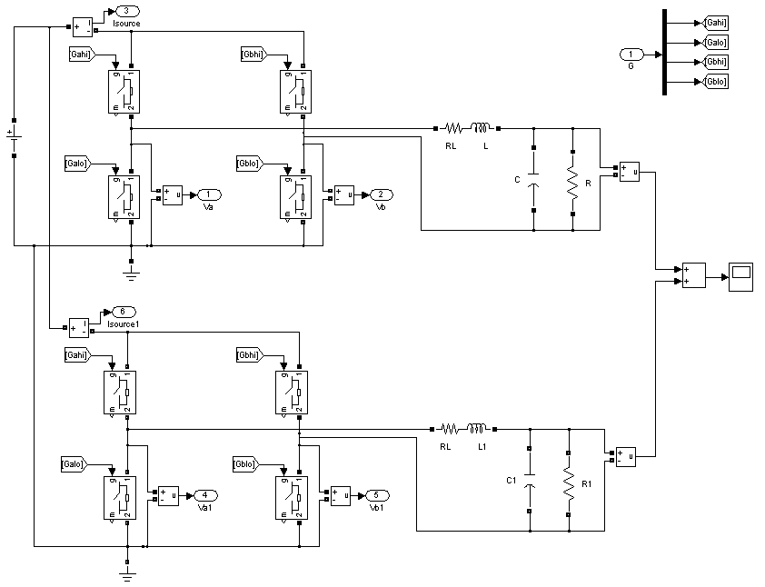
Figura 52.- Modelo del inversor dividido en dos partes.

En la Figura 53 se muestra como se unieron dos convertidores para producir cada fase y al sumarlos debe resultar el voltaje de 340 [V] pico para poder producir 240[Vrms].

Figura 53.- Voltaje a la salida de los dos convertidores DC-AC.

El voltaje es un poco más elevado de 300[V] pero no llega a los 340[V] por lo que se lograra el voltaje deseado controlando la magnitud de la señal moduladora, es decir mediante el controlador del convertidor DC-AC o inversor.

  - Diseño del control del convertidor DC-AC (Inversor)

El inversor cambia el voltaje DC en AC por lo que se necesita que exista un controlador que al haber variaciones a la entrada siempre produzca en promedio una señal sinusoidal que suministre el voltaje requerido por la carga.

En este controlador se define la variable a ser controlado que en el caso específico del inversor será la señal moduladora, debido a que esta señal permite cambiar el valor del voltaje a la salida, entonces la ganancia de la planta será:

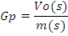

Se considerara el modelo básico del inversor como lo muestra la Figura 54, para después encontrar el controlador del inversor.

Figura 54.- Subsistema para encontrar el controlador del convertidor DC-AC

El voltaje de la capacitancia al igual del voltaje de la resistencia será igual a Vo mientras que el valor del voltaje de la inductancia será Vl.

La corriente del inductor tiene un valor de il, la corriente del capacitor ic y la corriente de la resistencia es io.

Figura 55.- Diagrama simplificado del convertidor DC-AC

Entonces:
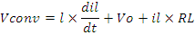

Aplicando Laplace:

Por la Ley de corriente de Kirchoff
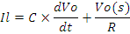

Aplicando Laplace
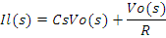
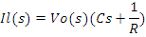

Reemplazando

Se reemplazan las ecuaciones y nos da como resultado:

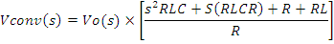
Se conoce que:

Entonces:
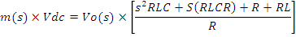

Por lo que la función de transferencia se despeja para que concuerde con lo planteado anteriormente:

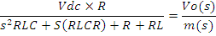

Reemplazando por los valores de resistencia, voltaje, capacitancia e inductancia da como resultado:

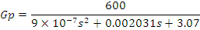

Al encontrar la función de transferencia de la planta el siguiente paso es encontrar el controlador para el efecto se utiliza la técnica del factor K, el valor encontrado es:

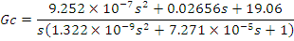
El modelo del convertidor DC-AC es modificado para aplicarle una perturbación al sistema en este caso lo que se realiza es con un switch sacar y poner carga para ver que tan robusto es el sistema y si a pesar de las perturbaciones vuelve a su referencia.

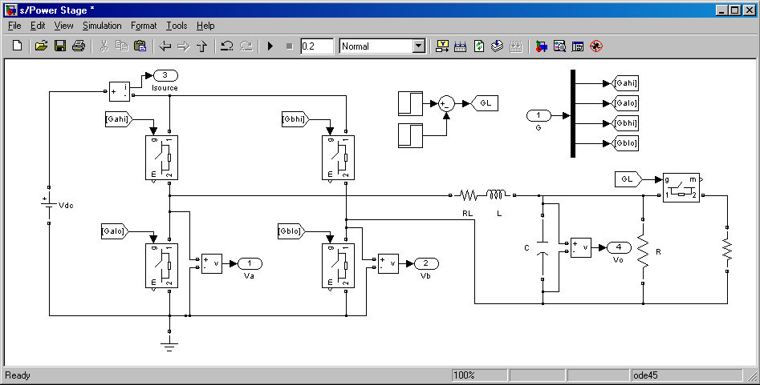
Figura 56.- Subsistema con dos cargas: una normal y otra de perturbación.

Las perturbaciones corresponde a la señal Gl que se observa en la Figura 56, la resistencia añadida tiene el mismo valor que la resistencia de la carga es decir de 6 [Ω], lo que hará que como se encuentran en paralelo la resistencia total sea de la mitad por lo que la corriente aumentara al doble.

El voltaje debería estar en 170 [V] debido a que es el voltaje pico que siempre le debe llegar a la carga, el valor de m o señal moduladora debe estar entre [0] y [1], todo esto se comprueba en la figura siguiente:

Figura 57.- Voltaje en el capacitor, Corriente en el inductor y señal moduladora.

El voltaje del capacitor se encuentra dentro de los 170 [V] como lo muestra la Figura 57 lo cual esta correcto, la corriente del capacitor aumenta al doble cuando ocurre la perturbación debido a lo explicado anteriormente, la perturbación ocurre entre los 0.05 [s] y los 0.1 [s] lo cual explica claramente el intervalo donde sube la corriente, el valor de m se mantiene entre [0] y [1], lo cual se predijo.

En el momento exacto que ocurren las perturbaciones debería verse afecto de alguna forma el valor de la señal moduladora, con un zoom en la figura se podrá apreciar si ocurre lo dicho.
Figura 58.- Zoom del Voltaje en el capacitor, Corriente en el inductor y señal moduladora.

Claramente se aprecia que el voltaje no varía en la Figura 58, mientras que se nota un poco de variaciones en la corriente y en la señal moduladora el cambio el cambio es casi imperceptible lo cual verifica que el controlador funciona correctamente.

CAPITULO 4

- Funcionamiento de un sistema Solar Fotovoltaico aislado de la red eléctrica.
Una vez analizada y desarrolladas cada una de las etapas del convertidor estatico descritas anteriormente en el Capitulo 3, es momento de que cada uno de los sistemas trabaje pero esta vez de forma conjunta, para que esta concluido el desarrollo del problema planteado.

  - Modelo General

El modelo general de un sistema aislado de la red eléctrica se obtiene uniendo cada uno de los bloques individuales que se mencionan como lo son el CONVERTIDOR DC-DC del Panel Fotovoltaico, el CONVERTIDOR DC-DC de la Bateria y el INVERSOR DC-AC.

En el modelo general tambien se hayan los osciloscopios y las perturbaciones que son estrictamente para efectos de la simulación.

A la salida del sistema se tienen dos fases con un neutro, es decir 120[V] y 240[V], para lo que se utilizaron 2 transformadores monofasicos para poder obtener un sistema bifasico y para poder suministrar la potencia calculada se aunmento la corriente del panel a 60[A], lo que significa aunmentar PV en paralelo, calculando la demanda de corriente planteada.
Sin presentar inconveniente alguno en los controladores ya que estan diseñados de manera optima.

Cada una de las fases que conforman la salida de INVERSOR DC-AC, tiene su propio controlador, ya que las fases pueden estar desbalanceada por la variación del uso de diferentes cargas en cada una de ellas. Por eso en cada una de las figuras que muestran las señales del inversor vamos a encontrar 2 señales diferentes a la salida del los Inversores DC-AC.

Este sistema completo esta desarrollado para que puedan funcionar cualquier clase de equipo (Figura 59).

Figura 59- Modelo completo de los convertidores DC-DC y DC-AC

  - Funcionamiento normal (caso 1)
Se define funcionamiento normal al sistema completo que no sufre ningun tipo de perturbación, es decir sólo se toma en cuenta el periodo de estabilización del mismo.

Una de las partes mas importantes del sistema es el voltaje del capacitor de enlace o DC-LINK que debe ser de 200[V], si esta señal no se estabiliza significa que el sistema no esta funcionando correctamente y puede no ser estable.
Figura 60.- Modelo del convertidor DC-DC del PV
Figura 61.- Señales del convertidor DC-DC de los paneles fotovoltaicos (caso 1)

La muestra la Figura 61 muestra los resultados de las señales mas importantes del CONVERTIDOR DC-DC PV, tanto su señal del ciclo de trabajo d que se encuentra dentro del rango estimado y su voltaje de switch Va(V) que es igual al del capacitor de entrada de las señales del PV. Se observa que existe una perturbacion en el voltaje de referencia V_ref, y el controlador del sistema responde bien, ya que se estabiliza de inmediato como lo muestra Va(V), alrededor de los 92[V]. La corriente a la salida del convertidor es de 28[A] aproximadamente.
Figura 62.- Modelo del convertidor DC-DC de la batería
Figura 63.- Señales del convertidor DC-DC de la Batería (caso 1)

Como muestra la Figura 63 se observa los resultados de las señales del CORVETIDOR DC-DC PV, tanto su señal de ciclo de trabajo db que se encuentra dentro del rango de los 0.5 y -0.5.
Vdc_ref (verde) es el voltaje con el que debe compararse el voltaje del Capacitor de enlace Vdc (azul), a pesar de las oscilaciones cuando existen las perturbacion que existen en el CORVETIDOR DC-DC PV, se estabiliza , manteniendo el voltaje dentro de los 200 V para lo que fue diseñado.
La corriente IL es la que suministra la Bateria (azul) y IL_ref (verde) es la corriente de referencia para la comparacion en el lazo de corriente. La corriente es negativa en este caso por lo que no existe caida en la corriente y por tanto la corriente que produce el Panel Fotovoltaico y que no consume la carga se inyecta a la bateria de almacenamiento.

Figura 64.- Modelo del convertidor DC-AC (inversor)
Figura 65.- Señales del convertidor DC-AC (Inversor) (controlador 1) (caso 1)

Figura 66.- Señales del convertidor DC-AC (Inversor) (controlador 2) (caso 1)

En la Figura 65 y Figura 66 la onda moduladora m1 y m2 se encuentra dentro del rango de trabajo de cada uno de los controladores, lo que da por resultado de un controlador que responde bien a la perturbacion aplicada. Como se observa las perturbaciones aplicadas al voltaje de referencia del CONVERTIDOR DC-DC PV en los tiempos t=0.08 s y t=0.2 s perturban la señal de salida ya que para eso existe el sistema CONVERTIDOR DC-DC BATERIA, que por medio del controlador que utiliza como referencia el voltaje del CAPACITOR DE ENLACE, suministra la voltaje necesario para la carga. Se observa que el voltaje del capacitor a la salida del Inversor Vabp1 y Vabp2 es de alrededor de 170 [V].
Vab1 y Vab2: Voltaje de conmutacion de los controlador 1 y controlador 2 respectivamente.
Vabp1 y Vabp2: Señal de Voltaje en el capacitor de Salida del Inversor 1 e Inversor 2.
La corriente que circula por los inductores del INVERSOR DC-AC se muestran en la Figura 67 ILi1 e ILi2, que es la corriente de consumo de las respectivas cargas y esta aproximadamente en los 28[A] por linea.
Figura 67.- Señales de corriente del inductor del INVERSOR DC-AC (caso 1)

La Figura 68 muestra los voltajes en de salida en el Inversor DC–AC para cada una de las fase y el voltaje respectivo de fase a fase, para conectar una carga monofasica.
Figura 68.- Señales de salida de voltaje del Inversor DC-AC (caso 1)

Senal VLN1: voltaje linea 1 – neutro igual a 170 [V]
Senal VLN2: voltaje linea 2 – neutro igual a 170 [V]
Senal VLL: voltaje linea – linea igual a 340 [V]

  - Perturbación en la corriente (caso 2)
Las perturbaciones en la corriente para efecto de simulacion ocurrira en t=1.18 s y se restablece en t=1.3 s. Estas perturbaciones se ubican para efecto de simulacion, y poder obtener resultados visibles.
La corriente inicial es de 60[A], en el intervalo t=1.18 s y t=1.3 aproximadamente la corriente cae a 10[A] como lo muestra la Figura 69.
Figura 69.- Señales de perturbación de corriente de 60[A] a 10 [A]
Figura 70.- Señales del convertidor DC-DC del PV (caso2)

En la Figura 70 a la salida del CONVERTIDOR DC-DC PV el ciclo de trabajo d esta dentro del rango deseado, algo correcto si el Panel Fotovoltaico esta suministranto corriente al sistema CONVERTIDOR DC-DC PV, aun existiendo variaciones en la corriente a 10[A] en t=1.18 s y en t=1.3 s se restablece .
Figura 71.- Señales del convertidor DC-DC de la batería (caso 2)

Se puede observa en la Figura 71 como el CONVERTIDOR DC-DC BATERIA responde a la demanda de corriente y manteniendo el voltaje de acuerdo a las caracteristicas desarrolladas en el Capitulo 3. El controlador responde a la perturbacion suministrando mas corriente entre t=1.18 s y t=1.3 s que es el tiempo en lo que existen modificacion (perturbacion) de corriente.
Tambien se muestra su señal de ciclo de trabajo db que se encuentra dentro del rango de los 0.5 y -0.5.
La Figura 71 muestra el voltaje de referencia Vdc_ref (verde) con el que debe compararse el voltaje del Capacitor de enlace Vdc (azul) para tratar de mantenerlo estable, aun existiendo un cambio notorio de corriente tarda un poco pero se estabiliza a los 200[V].
Tambien muestra la corriente IL que suministra la Bateria (azul) y la corriente de referencia para el controlador del lazo de corriente IL_ref (verde). La cual gráfica que en el momento que existe la caída de corriente la bateria responde a dicha demanda de corriente de la carga, demostrando que el controlador responde a las caracteristicas para lo que fue diseñado.

Figura 72.- Señales del Inversor DC-AC (controlador 1) (caso 2)

Figura 73.- Señales del Inversor DC-AC (controlador 2) (caso 2)

Lsa Figura 72 y Figura 73 muestran que las señales de salida en el INVERSOR DC-AC no se ven afectadas. La señal moduladora y el voltaje de salida promedio V_{abp} dan los valores correctos, V_{abp} alrededor de los 170[V].
Vab1 y Vab2: Voltaje de conmutacion de los controlador 1 y controlador 2 respectivamente.
Vabp1 y Vabp2: Señal de Voltaje en el capacitor de Salida del Inversor 1 e Inversor 2.

Figura 74.- Señales de salida de corriente en el Inductor del Inversor DC-AC (caso 2)
La Figura 74 grafica las corrientes ILi1 e ILi2 que circulan por el Inductor del Inversor y que luego consumen las carga respectivamente.
En la Figura 75 se muestra los voltajes a la salida en el Inversor DC – AC para cada una de las fase y el voltaje respectivo de fase a fase, cuando existe perturbación o cambio en la carga. Estas señales son para las fases con respecto al neutro aproximadamente 170[V] y de fase a fase aproximadamente 340[V].
Senal VLN1: voltaje linea 1 – neutro igual a 170 [V]
Senal VLN2: voltaje linea 2 – neutro igual a 170 [V]
Senal VLL: voltaje linea – linea igual a 340 [V]
Figura 75.- Señales de salida de voltaje del convertidor DC-AC (caso 2)
  - Perturbacion simultanea en la carga y la corriente del PV (caso 3)
Figura 76.- Señales del convertidor DC-DC del PV (caso 3)

En la Figura 76 se muestran las señales del CONVERTIDOR DC-DC PV el ciclo de trabajo d operando de forma optima, y el Va y Idc donde el controlador responde al cambio en el Voltaje de referencia en el Panel Fotovoltaico, para mantenerlo a los 96[V], y la corriente alrededor de los 28[A] aun aplicando un cambio en la carga que ocurre a los t=0.9 s como se observa claramente.

Figura 77.- Señales del convertidor DC-DC de la batería (caso 3)

Se grafica en la Figura 78 como el CONVERTIDOR DC-DC BATERIA responde a las variaciones en la carga, varía el Voltaje Vdc por las perturbaciones pero lo estabiliza en los 200[V] en el tiempo.
Figura 78.- Señales del convertidor DC-AC (controlador 1) (caso 3)

Figura 79.- Señales del convertidor DC-AC (controlador 2) (caso 3)
Se muestra en la Figura 78 y Figura 79 que las señales en el capacitor de salida en el INVERSOR DC-AC no son afectadas. La señal moduladora de ambos controladores m1 y m2; y los voltajes de salida promedio Vab1, Vab2 y Vabp1, Vabp2 dan los valores correctos alrededor de los 170 [V], mostrando las señales de conmutación y voltaje en el capacitor del Inversor respectivamente.
Vab1 y Vab2: Voltaje de conmutacion de los controlador 1 y controlador 2 respectivamente.
Vabp1 y Vabp2: Señal de Voltaje en el capacitor de Salida del Inversor 1 e Inversor 2.

Figura 80.- Señales de corriente que circula por el inductor del inversor DC-AC (caso 3)

La Figura 80 muestra la corriente ILi1 e ILi2 que circula por el inductor del Inversor y que consumen las cargas respectivas. Se nota la perturbación que existe en t=0.9 s en la carga, y el controlador responde a la demanda de la carga de manera óptima, para que el sistema reciba mas corriente.
Figura 81.- Señales de salida de voltaje del convertidor DC-AC (caso 3)
Los voltajes de salida en cada una de las fase-neutro y de fase-fase, se muestran en la Figura 82. Existe una perturbacion en la carga pero se las señales de salida no se ven afectadas, manteniendo sus voltajes correctos.
Senal VLN1: voltaje linea 1 – neutro igual a 170[V]
Senal VLN2: voltaje linea 2 – neutro igual a 170 [V]
Senal VLL: voltaje linea – linea igual a 340 [V]

CONCLUSIONES Y RECOMENDACIONES

Las conclusiones son:

- El diseño de un sistema de generación de energía eléctrica, basado en módulos de paneles fotovoltaicos de un sistema monofásico desconectado de la red usando baterías como unidad de almacenamiento, implica mucho más que el simple dimensionamiento de equipos. Es tan importante la parte de control de cada uno de los convertidores presentes y sobre todo el acoplamiento de todas estas partes, consituye un trabajo que requiere mucho cuidado.

- Se logró diseñar un sistema que trabaja aislado de la red, siguiendo los modelos conceptuales descritos y la técnica de control elegida para todos los convertidores necesarios para el normal desarrollo del proyecto.

- El sistema permite apreciar el funcionamiento de cada una de las señales más importantes de los convertidores, además de cómo los controladores cambian las señales para mantener el voltaje a la salida dentro de los rangos de confiabilidad y de seguridad para que sea utilizado eficientemente por la carga conectada.

- Cuando existen aumentos considerables de carga el sistema no responderá porque esta diseñado para una potencia máxima determina en el estudio.

- El voltaje en el capacitor de enlace ó DC-LINK regula el flujo de potencia desde los paneles hacia la carga o hacia las baterías, por lo que el sistema no funciona sin este componente.

Las recomendaciones son:

- Se recomienda la implementación para comprobar la validez del presente estudio.

- Analizar todas las señales de cada una de las etapas o componentes del sistema para confirmar los datos de las variables definidas.

- Los valores de los elementos dimensionados en los convertidores son teóricos, es decir que se aproximan a los reales, se recomienda usar valores de componentes existentes para demostrar que todo lo expuesto es correcto.

BIBLIOGRAFIA

[1] BRITHIS PETROLEUM, “Statical Review of World Energy”, www.bp.com, London, Junio 2010.
[2] US ENERGY INFORMATION ADMINISTRATION, “World Total Energy Consumption by Region and Fuel Reference Case, 1990-2030”, www.eia.doe.gov, California, Mayo 2010.
[3] CONELEC, “Estadísticas del Sector Eléctrico”, Primer semestre del 2010.
[4] Santiago J. Sánchez Miño, “Energías Renovables: Conceptos y Aplicaciones”, WWF-Fundación Natura, Quito, Junio 2003.
[5] CONELEC –CIE (Corporación para la investigación científica), “Atlas Solar del Ecuador con fines de generación eléctrica”, Quito, Agosto 2008.
[6] Davis Ged, “Energía solar que ingresa en promedio cada año, expresada en teravatios-año (TW-año)”, www.iiasa.ac.at, 1990.
[7] Solarsom, Sistema aislado o autónomo, http://www.solarsom.es, 2003
[8] Trishan Esram, Patrick L. Chapman, “Comparison of Photovoltaic Array Maximum Power Point Tracking Techniques”, IEEE transactions on energy conversion, Vol. 22, No. 2, Junio 2007.

